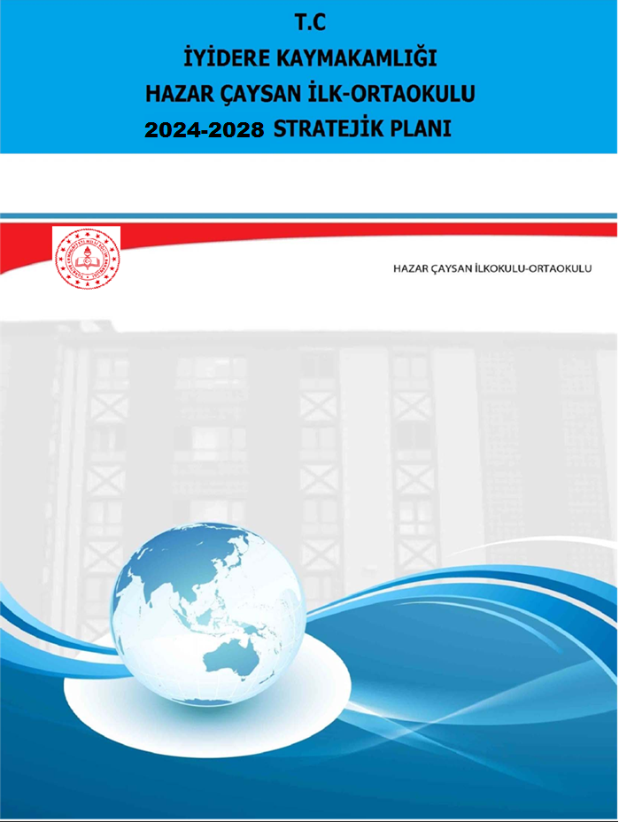

1



İYİDERE KAYMAKAMLIĞI



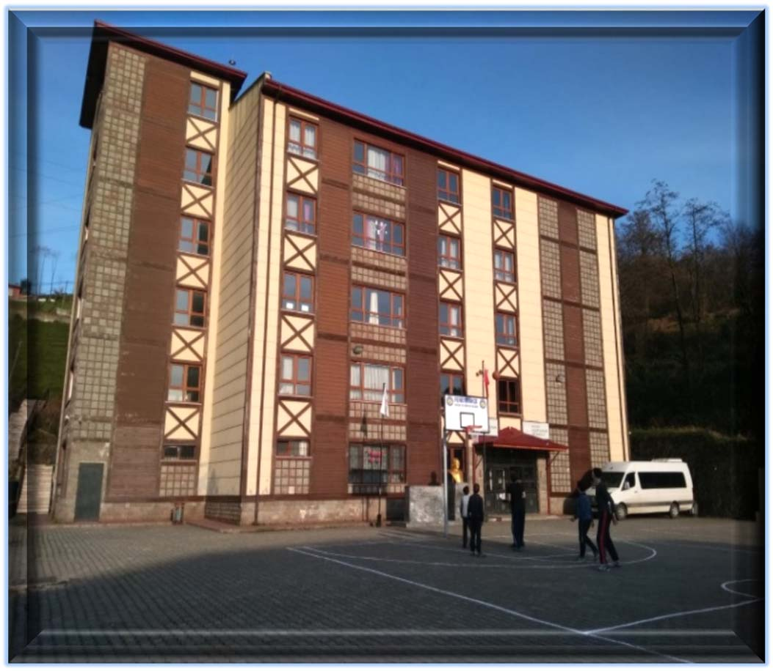

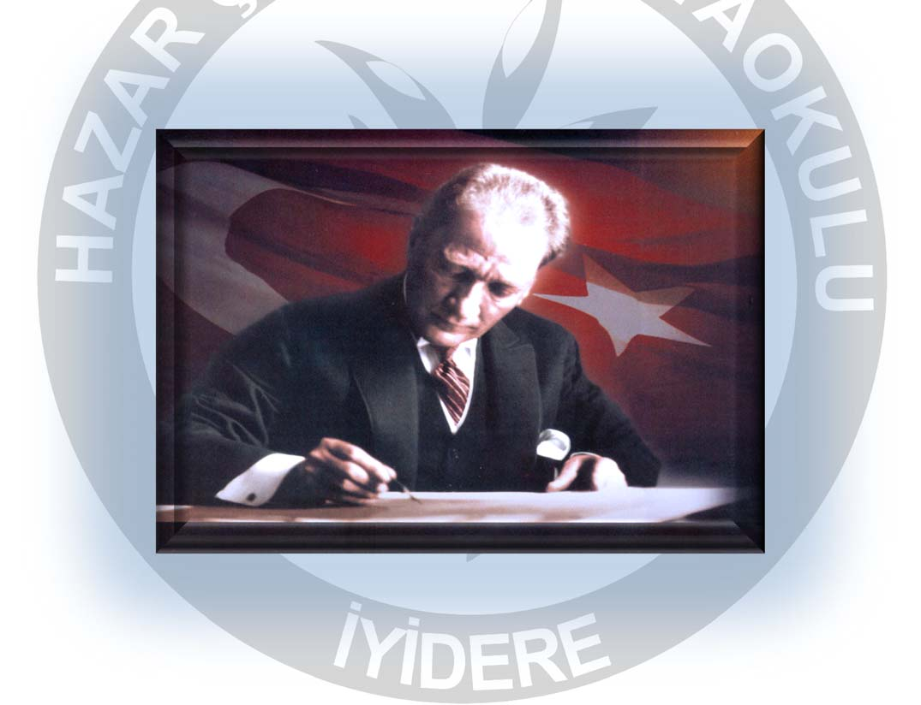

*Çalışmadan, yorulmadan, üretmeden, rahat yaşamak isteyen*

*toplumlar, önce haysiyetlerini, sonra hürriyetlerini ve daha sonrada istiklal ve istikballerini kaybederler”.*

***Mustafa Kemal ATATÜRK***

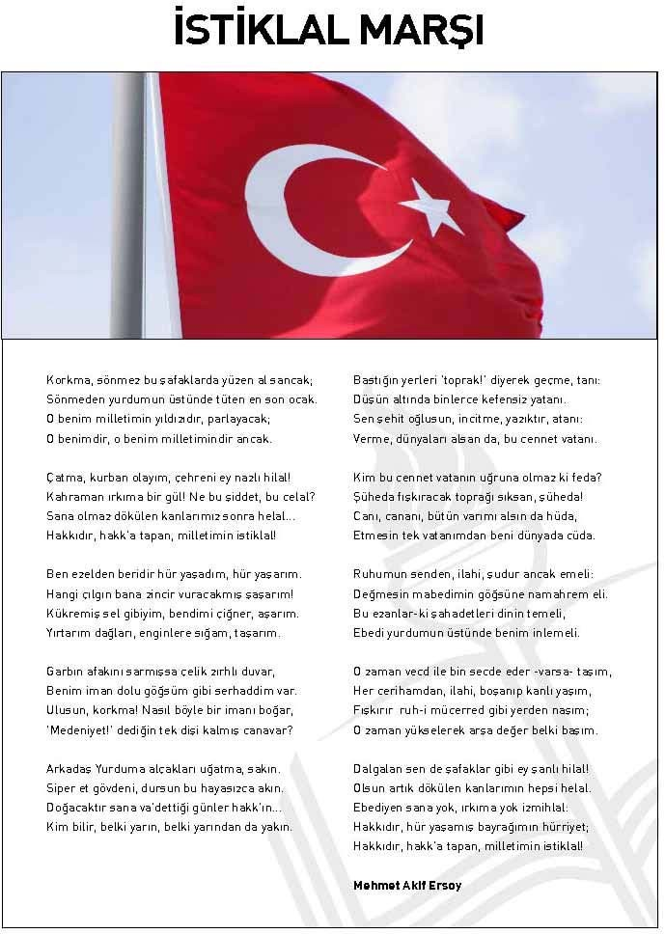

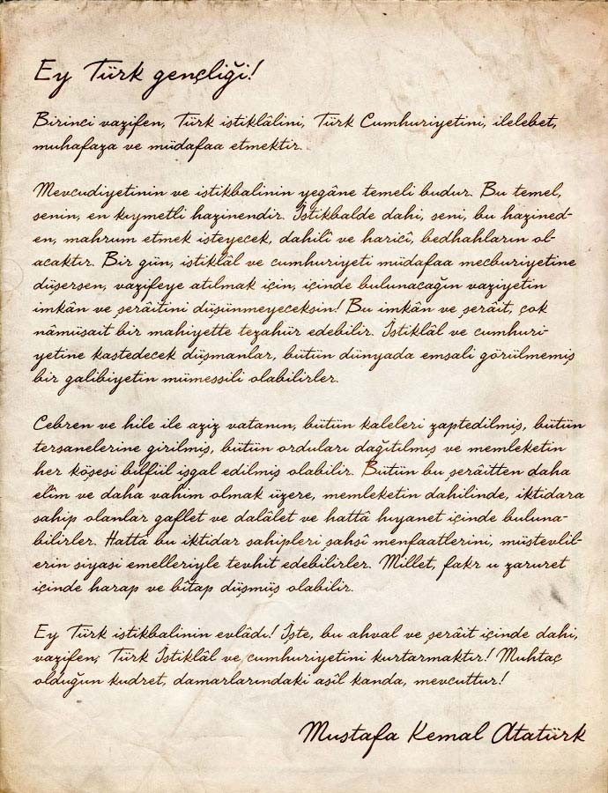

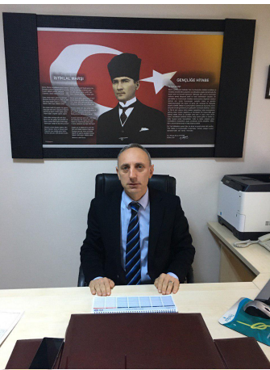

# ÖNSÖZ

Sürekli değişen ve gelişen günümüz dünyasında okullar artık bilginin öğrenildiği kurumlar değil, bilgiye giden yolların öğrenildiği kurumlar haline gelmektedir. Hızla değişen günümüz dünya şartlarında kurumların kendisini geliştirmesi, yenilemesi ve değişime ayak uydurması kaçınılmaz bir gerçektir Okulun belirlenen misyon ve vizyonunu gerçekleştirmek, yaşanan problemlere çözümler üretebilmek ve değişimi takip edebilmek ancak disiplinli bir çalışma ile mümkün olmaktadır. Bu duyarlılıkla Hazar Çaysan İlkokulu/Ortaokulu olarak eğitimde kalite düzeyinin arttırılması ve memnun edici başarıların elde edilebilmesi için, çağdaş yönetim ilklerini uygulayarak Atatürk ilke ve inkılâpları rehberliğinde bölgemizde eğitim ve öğretim faaliyetleri ile önemli bir görevi üstlenmektedir.

Okulumuzun belirtilen sorumlulukları en yüksek performansla gerçekleştirmesinin yolu okulumuzun kurumsal yapısını güçlendirmesinden, vereceği eğitimle geleceğe güvenle bakan, araştıran, sorgulayan, rekabet edebilen, üretici, milli ve manevi değerlere bağlı, evrensel kültürü benimsemiş, kültür ve sanata duyarlı ve kendini gerçekleştirebilen bireyler yetiştirmesinden geçmektedir. Bu nedenle eğitimde kaliteyi yakalamak ve kalite yaratmak bir sorumluluktur.

Belirlenen misyon ve vizyon doğrultusunda alınan kararların etkili bir şekilde uygulanması ile başarılacak, çalışanların her aşamada etkili katılımları, görev ve sorumluluklarını yerine getirmeleri ekip ruhu çalışması ile hayat bulacaktır. Hazırlamış olduğumuz bu planda okulumuzun 5 yıl sonra görmek istediğimiz noktayı ekip arkadaşlarımızla ortaya koyduk. Geleceğimizin teminatı olan sevgili çocuklarımızın iyi yetişmiş bireyler olmaları, kaderinin belirlendiği değil, kaderini belirleyebilen bireyler olarak yetişmeleri en büyük dileğimizdir. Hazar Çaysan İlkokulu/Ortaokulu müdürü olarak çalışmada emeği geçen bütün arkadaşlarımıza teşekkür eder, stratejik planın uygulama sürecinde herkese başarılar dilerim.

Hasan SEYİS

Okul Müdürü

**İÇİNDEKİLER SAYFA NO**

ÖNSÖZ ‐‐‐‐‐‐‐‐‐‐‐‐‐‐‐‐‐‐‐‐‐‐‐‐‐‐‐‐‐‐‐‐‐‐‐‐‐‐‐‐‐‐‐‐‐‐‐‐‐‐‐‐‐‐‐‐‐‐‐‐‐‐‐‐‐‐‐‐‐‐‐‐‐‐‐‐‐‐‐‐‐‐‐‐‐‐‐‐‐‐‐‐‐‐‐‐‐‐‐‐‐‐‐‐‐‐‐‐‐‐‐‐‐‐‐‐‐‐‐‐‐‐‐‐‐‐‐‐‐‐‐‐‐‐‐‐‐‐‐‐‐‐‐‐‐‐‐‐‐‐‐‐‐‐‐‐‐‐ 6

**1. BÖLÜM‐‐‐‐‐‐‐‐‐‐‐‐‐‐‐‐‐‐‐‐‐‐‐‐‐‐‐‐‐‐‐‐‐‐‐‐‐‐‐‐‐‐‐‐‐‐‐‐‐‐‐‐‐‐‐‐‐‐‐‐‐‐‐‐‐‐‐‐‐‐‐‐‐‐‐‐‐‐‐‐‐‐‐‐‐‐‐‐‐‐‐‐‐‐‐‐‐‐‐‐‐‐‐‐‐‐‐‐‐‐‐‐‐‐‐‐‐‐‐‐‐‐‐‐‐‐‐‐‐‐‐‐‐‐‐‐‐‐‐‐‐‐‐‐‐‐‐‐ 9** STRATEJİK PLAN HAZIRLIK PROGRAMI ‐‐‐‐‐‐‐‐‐‐‐‐‐‐‐‐‐‐‐‐‐‐‐‐‐‐‐‐‐‐‐‐‐‐‐‐‐‐‐‐‐‐‐‐‐‐‐‐‐‐‐‐‐‐‐‐‐‐‐‐‐‐‐‐‐‐‐‐‐‐‐‐‐‐‐‐‐‐‐‐‐‐‐‐‐‐‐‐‐‐‐‐‐‐‐‐‐‐‐‐‐‐‐‐‐‐‐‐ 9 STRATEJİK PLANLAMA SÜRECİ ‐‐‐‐‐‐‐‐‐‐‐‐‐‐‐‐‐‐‐‐‐‐‐‐‐‐‐‐‐‐‐‐‐‐‐‐‐‐‐‐‐‐‐‐‐‐‐‐‐‐‐‐‐‐‐‐‐‐‐‐‐‐‐‐‐‐‐‐‐‐‐‐‐‐‐‐‐‐‐‐‐‐‐‐‐‐‐‐‐‐‐‐‐‐‐‐‐‐‐‐‐‐‐‐‐‐‐‐‐‐‐‐‐‐‐‐‐‐‐‐‐‐‐‐‐‐‐‐ 9 GİRİŞ‐‐‐‐‐‐‐‐‐‐‐‐‐‐‐‐‐‐‐‐‐‐‐‐‐‐‐‐‐‐‐‐‐‐‐‐‐‐‐‐‐‐‐‐‐‐‐‐‐‐‐‐‐‐‐‐‐‐‐‐‐‐‐‐‐‐‐‐‐‐‐‐‐‐‐‐‐‐‐‐‐‐‐‐‐‐‐‐‐‐‐‐‐‐‐‐‐‐‐‐‐‐‐‐‐‐‐‐‐‐‐‐‐‐‐‐‐‐‐‐‐‐‐‐‐‐‐‐‐‐‐‐‐‐‐‐‐‐‐‐‐‐‐‐‐‐‐‐‐‐‐‐‐‐‐‐‐ 9

PLAN HAZIRLIK SÜRECİ‐‐‐‐‐‐‐‐‐‐‐‐‐‐‐‐‐‐‐‐‐‐‐‐‐‐‐‐‐‐‐‐‐‐‐‐‐‐‐‐‐‐‐‐‐‐‐‐‐‐‐‐‐‐‐‐‐‐‐‐‐‐‐‐‐‐‐‐‐‐‐‐‐‐‐‐‐‐‐‐‐‐‐‐‐‐‐‐‐‐‐‐‐‐‐‐‐‐‐‐‐‐‐‐‐‐‐‐‐‐‐‐‐‐‐‐‐‐‐‐‐‐‐‐‐‐‐‐‐‐‐‐‐‐ 9 STRATEJİK PLAN ÜST KURULU VE STRATEJİK PLAN EKİBİ ‐‐‐‐‐‐‐‐‐‐‐‐‐‐‐‐‐‐‐‐‐‐‐‐‐‐‐‐‐‐‐‐‐‐‐‐‐‐‐‐‐‐‐‐‐‐‐‐‐‐‐‐‐‐‐‐‐‐‐‐‐‐‐‐‐‐‐‐‐‐‐‐‐‐‐‐‐‐‐‐‐‐‐‐‐‐‐‐‐ 10

**2. BÖLÜM‐‐‐‐‐‐‐‐‐‐‐‐‐‐‐‐‐‐‐‐‐‐‐‐‐‐‐‐‐‐‐‐‐‐‐‐‐‐‐‐‐‐‐‐‐‐‐‐‐‐‐‐‐‐‐‐‐‐‐‐‐‐‐‐‐‐‐‐‐‐‐‐‐‐‐‐‐‐‐‐‐‐‐‐‐‐‐‐‐‐‐‐‐‐‐‐‐‐‐‐‐‐‐‐‐‐‐‐‐‐‐‐‐‐‐‐‐‐‐‐‐‐‐‐‐‐‐‐‐‐‐‐‐‐‐‐‐‐‐‐‐‐‐‐‐‐‐11**

DURUM ANALİZİ ‐‐‐‐‐‐‐‐‐‐‐‐‐‐‐‐‐‐‐‐‐‐‐‐‐‐‐‐‐‐‐‐‐‐‐‐‐‐‐‐‐‐‐‐‐‐‐‐‐‐‐‐‐‐‐‐‐‐‐‐‐‐‐‐‐‐‐‐‐‐‐‐‐‐‐‐‐‐‐‐‐‐‐‐‐‐‐‐‐‐‐‐‐‐‐‐‐‐‐‐‐‐‐‐‐‐‐‐‐‐‐‐‐‐‐‐‐‐‐‐‐‐‐‐‐‐‐‐‐‐‐‐‐‐‐11 TARİHSEL GELİŞİM ‐‐‐‐‐‐‐‐‐‐‐‐‐‐‐‐‐‐‐‐‐‐‐‐‐‐‐‐‐‐‐‐‐‐‐‐‐‐‐‐‐‐‐‐‐‐‐‐‐‐‐‐‐‐‐‐‐‐‐‐‐‐‐‐‐‐‐‐‐‐‐‐‐‐‐‐‐‐‐‐‐‐‐‐‐‐‐‐‐‐‐‐‐‐‐‐‐‐‐‐‐‐‐‐‐‐‐‐‐‐‐‐‐‐‐‐‐‐‐‐‐‐‐‐‐‐‐‐‐‐‐‐‐‐‐‐‐ 11 Okulun Mevcut Durumu: Temel İstatistikler ‐‐‐‐‐‐‐‐‐‐‐‐‐‐‐‐‐‐‐‐‐‐‐‐‐‐‐‐‐‐‐‐‐‐‐‐‐‐‐‐‐‐‐‐‐‐‐‐‐‐‐‐‐‐‐‐‐‐‐‐‐‐‐‐‐‐‐‐‐‐‐‐‐‐‐‐‐‐‐‐‐‐‐‐‐‐‐‐‐‐‐‐‐‐‐‐‐‐‐‐‐‐‐‐‐‐‐‐ 13 Okul Künyesi‐‐‐‐‐‐‐‐‐‐‐‐‐‐‐‐‐‐‐‐‐‐‐‐‐‐‐‐‐‐‐‐‐‐‐‐‐‐‐‐‐‐‐‐‐‐‐‐‐‐‐‐‐‐‐‐‐‐‐‐‐‐‐‐‐‐‐‐‐‐‐‐‐‐‐‐‐‐‐‐‐‐‐‐‐‐‐‐‐‐‐‐‐‐‐‐‐‐‐‐‐‐‐‐‐‐‐‐‐‐‐‐‐‐‐‐‐‐‐‐‐‐‐‐‐‐‐‐‐‐‐‐‐‐‐‐‐‐‐‐‐‐‐‐‐ 13

Çalışan Bilgileri‐‐‐‐‐‐‐‐‐‐‐‐‐‐‐‐‐‐‐‐‐‐‐‐‐‐‐‐‐‐‐‐‐‐‐‐‐‐‐‐‐‐‐‐‐‐‐‐‐‐‐‐‐‐‐‐‐‐‐‐‐‐‐‐‐‐‐‐‐‐‐‐‐‐‐‐‐‐‐‐‐‐‐‐‐‐‐‐‐‐‐‐‐‐‐‐‐‐‐‐‐‐‐‐‐‐‐‐‐‐‐‐‐‐‐‐‐‐‐‐‐‐‐‐‐‐‐‐‐‐‐‐‐‐‐‐‐‐‐‐‐‐ 13 Okulumuz Bina ve Alanları ‐‐‐‐‐‐‐‐‐‐‐‐‐‐‐‐‐‐‐‐‐‐‐‐‐‐‐‐‐‐‐‐‐‐‐‐‐‐‐‐‐‐‐‐‐‐‐‐‐‐‐‐‐‐‐‐‐‐‐‐‐‐‐‐‐‐‐‐‐‐‐‐‐‐‐‐‐‐‐‐‐‐‐‐‐‐‐‐‐‐‐‐‐‐‐‐‐‐‐‐‐‐‐‐‐‐‐‐‐‐‐‐‐‐‐‐‐‐‐‐‐‐‐‐‐‐‐ 14 Sınıf ve Öğrenci Bilgileri ‐‐‐‐‐‐‐‐‐‐‐‐‐‐‐‐‐‐‐‐‐‐‐‐‐‐‐‐‐‐‐‐‐‐‐‐‐‐‐‐‐‐‐‐‐‐‐‐‐‐‐‐‐‐‐‐‐‐‐‐‐‐‐‐‐‐‐‐‐‐‐‐‐‐‐‐‐‐‐‐‐‐‐‐‐‐‐‐‐‐‐‐‐‐‐‐‐‐‐‐‐‐‐‐‐‐‐‐‐‐‐‐‐‐‐‐‐‐‐‐‐‐‐‐‐‐‐‐‐‐ 14 Donanım ve Teknolojik Kaynaklarımız ‐‐‐‐‐‐‐‐‐‐‐‐‐‐‐‐‐‐‐‐‐‐‐‐‐‐‐‐‐‐‐‐‐‐‐‐‐‐‐‐‐‐‐‐‐‐‐‐‐‐‐‐‐‐‐‐‐‐‐‐‐‐‐‐‐‐‐‐‐‐‐‐‐‐‐‐‐‐‐‐‐‐‐‐‐‐‐‐‐‐‐‐‐‐‐‐‐‐‐‐‐‐‐‐‐‐‐‐‐‐‐‐ 14 Gelir ve Gider Bilgisi ‐‐‐‐‐‐‐‐‐‐‐‐‐‐‐‐‐‐‐‐‐‐‐‐‐‐‐‐‐‐‐‐‐‐‐‐‐‐‐‐‐‐‐‐‐‐‐‐‐‐‐‐‐‐‐‐‐‐‐‐‐‐‐‐‐‐‐‐‐‐‐‐‐‐‐‐‐‐‐‐‐‐‐‐‐‐‐‐‐‐‐‐‐‐‐‐‐‐‐‐‐‐‐‐‐‐‐‐‐‐‐‐‐‐‐‐‐‐‐‐‐‐‐‐‐‐‐‐‐‐‐‐‐‐‐ 15 PAYDAŞ ANALİZİ ‐‐‐‐‐‐‐‐‐‐‐‐‐‐‐‐‐‐‐‐‐‐‐‐‐‐‐‐‐‐‐‐‐‐‐‐‐‐‐‐‐‐‐‐‐‐‐‐‐‐‐‐‐‐‐‐‐‐‐‐‐‐‐‐‐‐‐‐‐‐‐‐‐‐‐‐‐‐‐‐‐‐‐‐‐‐‐‐‐‐‐‐‐‐‐‐‐‐‐‐‐‐‐‐‐‐‐‐‐‐‐‐‐‐‐‐‐‐‐‐‐‐‐‐‐‐‐‐‐‐‐‐‐‐‐‐‐‐‐‐ 15 Öğrenci Anketi Sonuçları: ‐‐‐‐‐‐‐‐‐‐‐‐‐‐‐‐‐‐‐‐‐‐‐‐‐‐‐‐‐‐‐‐‐‐‐‐‐‐‐‐‐‐‐‐‐‐‐‐‐‐‐‐‐‐‐‐‐‐‐‐‐‐‐‐‐‐‐‐‐‐‐‐‐‐‐‐‐‐‐‐‐‐‐‐‐‐‐‐‐‐‐‐‐‐‐‐‐‐‐‐‐‐‐‐‐‐‐‐‐‐‐‐‐‐‐‐‐‐‐‐‐‐‐‐‐‐‐‐‐‐‐‐ 15 Anket 1 Değerlendirilmesi: ‐‐‐‐‐‐‐‐‐‐‐‐‐‐‐‐‐‐‐‐‐‐‐‐‐‐‐‐‐‐‐‐‐‐‐‐‐‐‐‐‐‐‐‐‐‐‐‐‐‐‐‐‐‐‐‐‐‐‐‐‐‐‐‐‐‐‐‐‐‐‐‐‐‐‐‐‐‐‐‐‐‐‐‐‐‐‐‐‐‐‐‐‐‐‐‐‐‐‐‐‐‐‐‐‐‐‐‐‐‐‐‐‐‐‐‐‐‐‐‐‐‐‐‐‐‐‐‐‐‐ 16 GZFT (Güçlü, Zayıf, Fırsat, Tehdit) Analizi ‐‐‐‐‐‐‐‐‐‐‐‐‐‐‐‐‐‐‐‐‐‐‐‐‐‐‐‐‐‐‐‐‐‐‐‐‐‐‐‐‐‐‐‐‐‐‐‐‐‐‐‐‐‐‐‐‐‐‐‐‐‐‐‐‐‐‐‐‐‐‐‐‐‐‐‐‐‐‐‐‐‐‐‐‐‐‐‐‐‐‐‐‐‐‐‐‐‐‐‐‐‐‐‐‐‐‐‐ 18 Gelişim ve Sorun Alanları‐‐‐‐‐‐‐‐‐‐‐‐‐‐‐‐‐‐‐‐‐‐‐‐‐‐‐‐‐‐‐‐‐‐‐‐‐‐‐‐‐‐‐‐‐‐‐‐‐‐‐‐‐‐‐‐‐‐‐‐‐‐‐‐‐‐‐‐‐‐‐‐‐‐‐‐‐‐‐‐‐‐‐‐‐‐‐‐‐‐‐‐‐‐‐‐‐‐‐‐‐‐‐‐‐‐‐‐‐‐‐‐‐‐‐‐‐‐‐‐‐‐‐‐‐‐‐‐‐ 19

**3. BÖLÜM‐‐‐‐‐‐‐‐‐‐‐‐‐‐‐‐‐‐‐‐‐‐‐‐‐‐‐‐‐‐‐‐‐‐‐‐‐‐‐‐‐‐‐‐‐‐‐‐‐‐‐‐‐‐‐‐‐‐‐‐‐‐‐‐‐‐‐‐‐‐‐‐‐‐‐‐‐‐‐‐‐‐‐‐‐‐‐‐‐‐‐‐‐‐‐‐‐‐‐‐‐‐‐‐‐‐‐‐‐‐‐‐‐‐‐‐‐‐‐‐‐‐‐‐‐‐‐‐‐‐‐‐‐‐‐‐‐‐‐‐‐‐‐‐‐‐‐21** GELECEĞE YÖNELİM ‐‐‐‐‐‐‐‐‐‐‐‐‐‐‐‐‐‐‐‐‐‐‐‐‐‐‐‐‐‐‐‐‐‐‐‐‐‐‐‐‐‐‐‐‐‐‐‐‐‐‐‐‐‐‐‐‐‐‐‐‐‐‐‐‐‐‐‐‐‐‐‐‐‐‐‐‐‐‐‐‐‐‐‐‐‐‐‐‐‐‐‐‐‐‐‐‐‐‐‐‐‐‐‐‐‐‐‐‐‐‐‐‐‐‐‐‐‐‐‐‐‐‐‐‐‐‐‐‐‐21 MİSYON, VİZYON VE TEMEL DEĞERLER‐‐‐‐‐‐‐‐‐‐‐‐‐‐‐‐‐‐‐‐‐‐‐‐‐‐‐‐‐‐‐‐‐‐‐‐‐‐‐‐‐‐‐‐‐‐‐‐‐‐‐‐‐‐‐‐‐‐‐‐‐‐‐‐‐‐‐‐‐‐‐‐‐‐‐‐‐‐‐‐‐‐‐‐‐‐‐‐‐‐‐‐‐‐‐‐‐‐‐‐‐‐‐‐‐‐‐‐‐‐‐‐‐‐‐ 21 MİSYONUMUZ ‐‐‐‐‐‐‐‐‐‐‐‐‐‐‐‐‐‐‐‐‐‐‐‐‐‐‐‐‐‐‐‐‐‐‐‐‐‐‐‐‐‐‐‐‐‐‐‐‐‐‐‐‐‐‐‐‐‐‐‐‐‐‐‐‐‐‐‐‐‐‐‐‐‐‐‐‐‐‐‐‐‐‐‐‐‐‐‐‐‐‐‐‐‐‐‐‐‐‐‐‐‐‐‐‐‐‐‐‐‐‐‐‐‐‐‐‐‐‐‐‐‐‐‐‐‐‐‐‐‐‐‐‐‐‐‐‐‐‐‐‐‐ 21

VİZYONUMUZ ‐‐‐‐‐‐‐‐‐‐‐‐‐‐‐‐‐‐‐‐‐‐‐‐‐‐‐‐‐‐‐‐‐‐‐‐‐‐‐‐‐‐‐‐‐‐‐‐‐‐‐‐‐‐‐‐‐‐‐‐‐‐‐‐‐‐‐‐‐‐‐‐‐‐‐‐‐‐‐‐‐‐‐‐‐‐‐‐‐‐‐‐‐‐‐‐‐‐‐‐‐‐‐‐‐‐‐‐‐‐‐‐‐‐‐‐‐‐‐‐‐‐‐‐‐‐‐‐‐‐‐‐‐‐‐‐‐‐‐‐‐‐‐ 21 TEMEL DEĞERLER VE İLKELERİMİZ ‐‐‐‐‐‐‐‐‐‐‐‐‐‐‐‐‐‐‐‐‐‐‐‐‐‐‐‐‐‐‐‐‐‐‐‐‐‐‐‐‐‐‐‐‐‐‐‐‐‐‐‐‐‐‐‐‐‐‐‐‐‐‐‐‐‐‐‐‐‐‐‐‐‐‐‐‐‐‐‐‐‐‐‐‐‐‐‐‐‐‐‐‐‐‐‐‐‐‐‐‐‐‐‐‐‐‐‐‐‐‐‐‐‐‐‐‐ 21

**4. BÖLÜM‐‐‐‐‐‐‐‐‐‐‐‐‐‐‐‐‐‐‐‐‐‐‐‐‐‐‐‐‐‐‐‐‐‐‐‐‐‐‐‐‐‐‐‐‐‐‐‐‐‐‐‐‐‐‐‐‐‐‐‐‐‐‐‐‐‐‐‐‐‐‐‐‐‐‐‐‐‐‐‐‐‐‐‐‐‐‐‐‐‐‐‐‐‐‐‐‐‐‐‐‐‐‐‐‐‐‐‐‐‐‐‐‐‐‐‐‐‐‐‐‐‐‐‐‐‐‐‐‐‐‐‐‐‐‐‐‐‐‐‐‐‐‐‐‐‐‐22** AMAÇ, HEDEF VE EYLEMLER ‐‐‐‐‐‐‐‐‐‐‐‐‐‐‐‐‐‐‐‐‐‐‐‐‐‐‐‐‐‐‐‐‐‐‐‐‐‐‐‐‐‐‐‐‐‐‐‐‐‐‐‐‐‐‐‐‐‐‐‐‐‐‐‐‐‐‐‐‐‐‐‐‐‐‐‐‐‐‐‐‐‐‐‐‐‐‐‐‐‐‐‐‐‐‐‐‐‐‐‐‐‐‐‐‐‐‐‐‐‐‐‐‐‐‐‐‐‐‐‐ 22 TEMA1 ‐‐‐‐‐‐‐‐‐‐‐‐‐‐‐‐‐‐‐‐‐‐‐‐‐‐‐‐‐‐‐‐‐‐‐‐‐‐‐‐‐‐‐‐‐‐‐‐‐‐‐‐‐‐‐‐‐‐‐‐‐‐‐‐‐‐‐‐‐‐‐‐‐‐‐‐‐‐‐‐‐‐‐‐‐‐‐‐‐‐‐‐‐‐‐‐‐‐‐‐‐‐‐‐‐‐‐‐‐‐‐‐‐‐‐‐‐‐‐‐‐‐‐‐‐‐‐‐‐‐‐‐‐‐‐‐‐‐‐‐‐‐‐‐‐‐‐‐‐‐‐‐‐‐‐‐ 22 EĞİTİM VE ÖĞRETİME ERİŞİM‐‐‐‐‐‐‐‐‐‐‐‐‐‐‐‐‐‐‐‐‐‐‐‐‐‐‐‐‐‐‐‐‐‐‐‐‐‐‐‐‐‐‐‐‐‐‐‐‐‐‐‐‐‐‐‐‐‐‐‐‐‐‐‐‐‐‐‐‐‐‐‐‐‐‐‐‐‐‐‐‐‐‐‐‐‐‐‐‐‐‐‐‐‐‐‐‐‐‐‐‐‐‐‐‐‐‐‐‐‐‐‐‐‐‐‐‐‐‐‐‐‐‐‐‐‐‐ 22 Stratejik Amaç 1: ‐‐‐‐‐‐‐‐‐‐‐‐‐‐‐‐‐‐‐‐‐‐‐‐‐‐‐‐‐‐‐‐‐‐‐‐‐‐‐‐‐‐‐‐‐‐‐‐‐‐‐‐‐‐‐‐‐‐‐‐‐‐‐‐‐‐‐‐‐‐‐‐‐‐‐‐‐‐‐‐‐‐‐‐‐‐‐‐‐‐‐‐‐‐‐‐‐‐‐‐‐‐‐‐‐‐‐‐‐‐‐‐‐‐‐‐‐‐‐‐‐‐‐‐‐‐‐‐‐‐‐‐‐‐‐‐‐‐‐ 22

Stratejik Hedef 1.1: ‐‐‐‐‐‐‐‐‐‐‐‐‐‐‐‐‐‐‐‐‐‐‐‐‐‐‐‐‐‐‐‐‐‐‐‐‐‐‐‐‐‐‐‐‐‐‐‐‐‐‐‐‐‐‐‐‐‐‐‐‐‐‐‐‐‐‐‐‐‐‐‐‐‐‐‐‐‐‐‐‐‐‐‐‐‐‐‐‐‐‐‐‐‐‐‐‐‐‐‐‐‐‐‐‐‐‐‐‐‐‐‐‐‐‐‐‐‐‐‐‐‐‐‐‐‐‐‐‐‐‐‐‐‐‐‐ 22

TEMA 2 ‐‐‐‐‐‐‐‐‐‐‐‐‐‐‐‐‐‐‐‐‐‐‐‐‐‐‐‐‐‐‐‐‐‐‐‐‐‐‐‐‐‐‐‐‐‐‐‐‐‐‐‐‐‐‐‐‐‐‐‐‐‐‐‐‐‐‐‐‐‐‐‐‐‐‐‐‐‐‐‐‐‐‐‐‐‐‐‐‐‐‐‐‐‐‐‐‐‐‐‐‐‐‐‐‐‐‐‐‐‐‐‐‐‐‐‐‐‐‐‐‐‐‐‐‐‐‐‐‐‐‐‐‐‐‐‐‐‐‐‐‐‐‐‐‐‐‐‐‐‐‐‐‐‐‐ 24 EĞİTİM VE ÖĞRETİMDE KALİTENİN ARTTIRILMASI‐‐‐‐‐‐‐‐‐‐‐‐‐‐‐‐‐‐‐‐‐‐‐‐‐‐‐‐‐‐‐‐‐‐‐‐‐‐‐‐‐‐‐‐‐‐‐‐‐‐‐‐‐‐‐‐‐‐‐‐‐‐‐‐‐‐‐‐‐‐‐‐‐‐‐‐‐‐‐‐‐‐‐‐‐‐‐‐‐‐‐‐‐‐‐‐‐‐‐‐‐ 24 Stratejik Amaç 2: ‐‐‐‐‐‐‐‐‐‐‐‐‐‐‐‐‐‐‐‐‐‐‐‐‐‐‐‐‐‐‐‐‐‐‐‐‐‐‐‐‐‐‐‐‐‐‐‐‐‐‐‐‐‐‐‐‐‐‐‐‐‐‐‐‐‐‐‐‐‐‐‐‐‐‐‐‐‐‐‐‐‐‐‐‐‐‐‐‐‐‐‐‐‐‐‐‐‐‐‐‐‐‐‐‐‐‐‐‐‐‐‐‐‐‐‐‐‐‐‐‐‐‐‐‐‐‐‐‐‐‐‐‐‐‐‐‐‐‐ 24

*Stratejik Hedef 2.1: ‐‐‐‐‐‐‐‐‐‐‐‐‐‐‐‐‐‐‐‐‐‐‐‐‐‐‐‐‐‐‐‐‐‐‐‐‐‐‐‐‐‐‐‐‐‐‐‐‐‐‐‐‐‐‐‐‐‐‐‐‐‐‐‐‐‐‐‐‐‐‐‐‐‐‐‐‐‐‐‐‐‐‐‐‐‐‐‐‐‐‐‐‐‐‐‐‐‐‐‐‐‐‐‐‐‐‐‐‐‐‐‐‐‐‐‐‐‐‐‐‐‐‐‐‐‐‐ 24*

*Stratejik Hedef 2.2: ‐‐‐‐‐‐‐‐‐‐‐‐‐‐‐‐‐‐‐‐‐‐‐‐‐‐‐‐‐‐‐‐‐‐‐‐‐‐‐‐‐‐‐‐‐‐‐‐‐‐‐‐‐‐‐‐‐‐‐‐‐‐‐‐‐‐‐‐‐‐‐‐‐‐‐‐‐‐‐‐‐‐‐‐‐‐‐‐‐‐‐‐‐‐‐‐‐‐‐‐‐‐‐‐‐‐‐‐‐‐‐‐‐‐‐‐‐‐‐‐‐‐‐‐‐‐‐ 25*

Stratejik Amaç 3: ‐‐‐‐‐‐‐‐‐‐‐‐‐‐‐‐‐‐‐‐‐‐‐‐‐‐‐‐‐‐‐‐‐‐‐‐‐‐‐‐‐‐‐‐‐‐‐‐‐‐‐‐‐‐‐‐‐‐‐‐‐‐‐‐‐‐‐‐‐‐‐‐‐‐‐‐‐‐‐‐‐‐‐‐‐‐‐‐‐‐‐‐‐‐‐‐‐‐‐‐‐‐‐‐‐‐‐‐‐‐‐‐‐‐‐‐‐‐‐‐‐‐‐‐‐‐‐‐ 26

Stratejik Hedef 3.1: ‐‐‐‐‐‐‐‐‐‐‐‐‐‐‐‐‐‐‐‐‐‐‐‐‐‐‐‐‐‐‐‐‐‐‐‐‐‐‐‐‐‐‐‐‐‐‐‐‐‐‐‐‐‐‐‐‐‐‐‐‐‐‐‐‐‐‐‐‐‐‐‐‐‐‐‐‐‐‐‐‐‐‐‐‐‐‐‐‐‐‐‐‐‐‐‐‐‐‐‐‐‐‐‐‐‐‐‐‐‐‐‐‐‐‐‐‐‐‐‐‐‐‐‐‐‐‐‐‐‐‐‐‐‐‐‐ 26 KURUMSAL KAPASİTE ‐‐‐‐‐‐‐‐‐‐‐‐‐‐‐‐‐‐‐‐‐‐‐‐‐‐‐‐‐‐‐‐‐‐‐‐‐‐‐‐‐‐‐‐‐‐‐‐‐‐‐‐‐‐‐‐‐‐‐‐‐‐‐‐‐‐‐‐‐‐‐‐‐‐‐‐‐‐‐‐‐‐‐‐‐‐‐‐‐‐‐‐‐‐‐‐‐‐‐‐‐‐‐‐‐‐‐‐‐‐‐‐‐‐‐‐‐‐‐‐‐‐‐‐‐‐‐‐‐‐‐‐‐‐‐‐‐ 28 TEMA 3 ‐‐‐‐‐‐‐‐‐‐‐‐‐‐‐‐‐‐‐‐‐‐‐‐‐‐‐‐‐‐‐‐‐‐‐‐‐‐‐‐‐‐‐‐‐‐‐‐‐‐‐‐‐‐‐‐‐‐‐‐‐‐‐‐‐‐‐‐‐‐‐‐‐‐‐‐‐‐‐‐‐‐‐‐‐‐‐‐‐‐‐‐‐‐‐‐‐‐‐‐‐‐‐‐‐‐‐‐‐‐‐‐‐‐‐‐‐‐‐‐‐‐‐‐‐‐‐‐‐‐‐‐‐‐‐‐‐‐‐‐‐‐‐‐‐‐‐‐‐‐‐‐‐‐‐ 28

Stratejik Amaç 4: ‐‐‐‐‐‐‐‐‐‐‐‐‐‐‐‐‐‐‐‐‐‐‐‐‐‐‐‐‐‐‐‐‐‐‐‐‐‐‐‐‐‐‐‐‐‐‐‐‐‐‐‐‐‐‐‐‐‐‐‐‐‐‐‐‐‐‐‐‐‐‐‐‐‐‐‐‐‐‐‐‐‐‐‐‐‐‐‐‐‐‐‐‐‐‐‐‐‐‐‐‐‐‐‐‐‐‐‐‐‐‐‐‐‐‐‐‐‐‐‐‐‐‐‐‐‐‐‐ 28

*Stratejik Hedef 4.1: ‐‐‐‐‐‐‐‐‐‐‐‐‐‐‐‐‐‐‐‐‐‐‐‐‐‐‐‐‐‐‐‐‐‐‐‐‐‐‐‐‐‐‐‐‐‐‐‐‐‐‐‐‐‐‐‐‐‐‐‐‐‐‐‐‐‐‐‐‐‐‐‐‐‐‐‐‐‐‐‐‐‐‐‐‐‐‐‐‐‐‐‐‐‐‐‐‐‐‐‐‐‐‐‐‐‐‐‐‐‐‐‐‐‐‐‐‐‐‐‐‐‐‐‐‐‐‐ 28*

Stratejik Amaç 5: ‐‐‐‐‐‐‐‐‐‐‐‐‐‐‐‐‐‐‐‐‐‐‐‐‐‐‐‐‐‐‐‐‐‐‐‐‐‐‐‐‐‐‐‐‐‐‐‐‐‐‐‐‐‐‐‐‐‐‐‐‐‐‐‐‐‐‐‐‐‐‐‐‐‐‐‐‐‐‐‐‐‐‐‐‐‐‐‐‐‐‐‐‐‐‐‐‐‐‐‐‐‐‐‐‐‐‐‐‐‐‐‐‐‐‐‐‐‐‐‐‐‐‐‐‐‐‐ 29

*Stratejik Hedef 5.1: ‐‐‐‐‐‐‐‐‐‐‐‐‐‐‐‐‐‐‐‐‐‐‐‐‐‐‐‐‐‐‐‐‐‐‐‐‐‐‐‐‐‐‐‐‐‐‐‐‐‐‐‐‐‐‐‐‐‐‐‐‐‐‐‐‐‐‐‐‐‐‐‐‐‐‐‐‐‐‐‐‐‐‐‐‐‐‐‐‐‐‐‐‐‐‐‐‐‐‐‐‐‐‐‐‐‐‐‐‐‐‐‐‐‐‐‐‐‐‐‐‐‐‐‐‐‐‐29*

**5. BÖLÜM‐‐‐‐‐‐‐‐‐‐‐‐‐‐‐‐‐‐‐‐‐‐‐‐‐‐‐‐‐‐‐‐‐‐‐‐‐‐‐‐‐‐‐‐‐‐‐‐‐‐‐‐‐‐‐‐‐‐‐‐‐‐‐‐‐‐‐‐‐‐‐‐‐‐‐‐‐‐‐‐‐‐‐‐‐‐‐‐‐‐‐‐‐‐‐‐‐‐‐‐‐‐‐‐‐‐‐‐‐‐‐‐‐‐‐‐‐‐‐‐‐‐‐‐‐‐‐‐‐‐‐‐‐‐‐‐‐‐‐‐‐‐‐‐‐‐‐30** İZLEME VE DEĞERLENDİRME ‐‐‐‐‐‐‐‐‐‐‐‐‐‐‐‐‐‐‐‐‐‐‐‐‐‐‐‐‐‐‐‐‐‐‐‐‐‐‐‐‐‐‐‐‐‐‐‐‐‐‐‐‐‐‐‐‐‐‐‐‐‐‐‐‐‐‐‐‐‐‐‐‐‐‐‐‐‐‐‐‐‐‐‐‐‐‐‐‐‐‐‐‐‐‐‐‐‐‐‐‐‐‐‐‐‐‐‐‐‐‐‐‐‐‐‐‐‐‐‐ 30 MALİYETLENDİRME ‐‐‐‐‐‐‐‐‐‐‐‐‐‐‐‐‐‐‐‐‐‐‐‐‐‐‐‐‐‐‐‐‐‐‐‐‐‐‐‐‐‐‐‐‐‐‐‐‐‐‐‐‐‐‐‐‐‐‐‐‐‐‐‐‐‐‐‐‐‐‐‐‐‐‐‐‐‐‐‐‐‐‐‐‐‐‐‐‐‐‐‐‐‐‐‐‐‐‐‐‐‐‐‐‐‐‐‐‐‐‐‐‐‐‐‐‐‐‐‐‐‐‐‐‐‐‐‐‐‐‐‐‐‐‐‐‐‐‐‐ 30

**6. BÖLÜM‐‐‐‐‐‐‐‐‐‐‐‐‐‐‐‐‐‐‐‐‐‐‐‐‐‐‐‐‐‐‐‐‐‐‐‐‐‐‐‐‐‐‐‐‐‐‐‐‐‐‐‐‐‐‐‐‐‐‐‐‐‐‐‐‐‐‐‐‐‐‐‐‐‐‐‐‐‐‐‐‐‐‐‐‐‐‐‐‐‐‐‐‐‐‐‐‐‐‐‐‐‐‐‐‐‐‐‐‐‐‐‐‐‐‐‐‐‐‐‐‐‐‐‐‐‐‐‐‐‐‐‐‐‐‐‐‐‐‐‐‐‐‐‐‐‐‐31** İZLEME VE DEĞERLENDİRME ‐‐‐‐‐‐‐‐‐‐‐‐‐‐‐‐‐‐‐‐‐‐‐‐‐‐‐‐‐‐‐‐‐‐‐‐‐‐‐‐‐‐‐‐‐‐‐‐‐‐‐‐‐‐‐‐‐‐‐‐‐‐‐‐‐‐‐‐‐‐‐‐‐‐‐‐‐‐‐‐‐‐‐‐‐‐‐‐‐‐‐‐‐‐‐‐‐‐‐‐‐‐‐‐‐‐‐‐‐‐‐‐‐‐‐‐‐‐‐‐ 31 İZLEME VE DEĞERLENDİRME MODELİ ‐‐‐‐‐‐‐‐‐‐‐‐‐‐‐‐‐‐‐‐‐‐‐‐‐‐‐‐‐‐‐‐‐‐‐‐‐‐‐‐‐‐‐‐‐‐‐‐‐‐‐‐‐‐‐‐‐‐‐‐‐‐‐‐‐‐‐‐‐‐‐‐‐‐‐‐‐‐‐‐‐‐‐‐‐‐‐‐‐‐‐‐‐‐‐‐‐‐‐‐‐‐‐‐‐‐‐‐‐‐‐‐‐‐‐‐ 31

**ŞEKİLLER SAYFA NO**

Şekil 1: Paydaşlarin Hazar Çaysan İlkokulu -Ortaokulu Müdürlüğünün Faaliyetlerinden Memnuniyet

Düzeyi(Veli-Öğrenci-Öğretmen) ‐‐‐‐‐‐‐‐‐‐‐‐‐‐‐‐‐‐‐‐‐‐‐‐‐‐‐‐‐‐‐‐‐‐‐‐‐‐‐‐‐‐‐‐‐‐‐‐‐‐‐‐‐‐‐‐‐‐‐‐‐‐‐‐‐‐‐‐‐‐‐‐‐‐‐‐‐‐‐‐‐‐‐‐‐‐‐‐‐‐‐‐‐‐‐‐‐‐‐‐‐‐‐‐‐15

Şekil 2: Paydaşlarin Hazar Çaysan İlkokulu-Ortaokulu Müdürlüğünün Memnun Olunan Faaliyet AlanlarI

(Veli-Öğrenci-Öğretmen) ‐‐‐‐‐‐‐‐‐‐‐‐‐‐‐‐‐‐‐‐‐‐‐‐‐‐‐‐‐‐‐‐‐‐‐‐‐‐‐‐‐‐‐‐‐‐‐‐‐‐‐‐‐‐‐‐‐‐‐‐‐‐‐‐‐‐‐‐‐‐‐‐‐‐‐‐‐‐‐‐‐‐‐‐‐‐‐‐‐‐‐‐‐‐‐‐‐‐‐‐‐‐‐‐‐‐‐‐‐‐‐‐‐‐‐ 17

**TABLOLAR SAYFA NO**

Tablo 1: Stratejik Plan Üst Kurulu 10

Tablo 2: Strateji Planlama Ekibi 10

Tablo 3:Okul Künyesi 13

Tablo 4:Personel Bilgileri 13

Tablo 5:Okul Yerleşkesine İlişkin Bilgiler 14

Tablo 6:Öğrenci Sayilari 14

Tablo 7:Teknolojik Kaynaklar Tablosu 14

Tablo 8:Gelir/Gider Tablosu 15

Tablo 9:Stratejik Plani Faaliyet/Proje Maliyetlendirme 30

**1. BÖLÜM**

**STRATEJİK PLAN HAZIRLIK PROGRAMI**

# STRATEJİK PLANLAMA SÜRECİ

**GİRİŞ**

5018 Sayılı Kamu Mali Yönetimi ve Kontrol Kanunu ile kamu kaynaklarının daha etkili ve verimli bir

şekilde kullanılması, hesap verebilir ve saydam bir yönetim anlayışının oluşması hedeflenmektedir.

2024-2028 dönemi stratejik planının hazırlanması sürecinin temel aşamaları; kurul ve ekiplerin oluşturulması, çalışma takviminin hazırlanması, uygulanacak yöntemlerin ve yapılacak çalışmaların belirlenmesi şeklindedir.

# PLAN HAZIRLIK SÜRECİ

Stratejik planlama sürecinde yapılacak faaliyetlerin etkili bir şekilde yürütülmesi ve koordine edilmesi amacıyla Hazar Çaysan İlkokulu ve Ortaokulu Stratejik Planlama Üst Kurulu ve Stratejik Planlama Ekibi oluşturulmuştur. Stratejik Planlama Ekibinin 08.11.2023 tarihinde yaptığı toplantıyla Stratejik Planlama çalışmaları başlatılmıştır. Stratejik planlama çalışmalarında MEB eğitim vizyonu (2023) , Rize MEM Stratejik Planı ( 2024- 2028 ) gibi üst politika belge ve çalışmaları dikkate alınarak stratejik amaç ve hedeflere yansıtılmıştır.

Okulumuzun stratejik planlama çalışmalarının verimli bir şekilde yürütülmesine katkı sağlayacak istatistiki verilerin sağlanması amacıyla yakın çevremiz hakkındaki demografik, ekonomik ve sosyolojik veriler, stratejik planlama ekibimiz tarafından “ Çevre Analizi(PESTLE) “ kapsamında değerlendirilerek stratejik plana yansıtılmıştır.

Stratejik Planlama Ekibi tarafından yapılan “ Durum Analizi(SWOP) “ sonuçlarına dayanarak; misyon – vizyon, stratejik amaç ve hedeflerin belirlenmesi çalışmaları yapılmıştır. Misyon ve vizyon okulumuz personelinin tam katılımı ile son şeklini almıştır.

Stratejik Planlama Ekibi üyelerince okulumuz faaliyetlerini daha iyi yürütebilmesi için neler yapılması gerektiği sorusuna cevap aranmıştır. Tüm personelin görüşleri alınmıştır. Kurum içi analiz göz önünde bulundurularak, stratejik planlama ekibi tarafından stratejik amaç ve hedefler belirlenmiştir. Planlama sürecine aktif katılımını sağlamak üzere paydaş anketi, mülakat, toplantı ve görüşmeler yapılmıştır. Geleceğe yönelim bölümüne geçilerek okulumuzun amaç, hedef, gösterge ve eylemleri belirlenmiştir.

Belirlenen stratejik amaç ve hedefler, 3 adet stratejik tema altında toplanmıştır. Stratejik Planlama Ekibi tarafından stratejik amaç ve hedeflere ait faaliyet planlarının hazırlanması ve bütçe düzenleme çalışmaları tamamlanmıştır.

Hazar Çaysan İlkokulu ve Ortaokulu Müdürlüğü olarak stratejik amaçlarımızı gerçekleştirebilmek için kaynaklarımızı ve varlıklarımızı etkin bir şekilde değerlendirerek vizyonumuza ulaşmayı hedeflemekteyiz. Çalışmaları yürüten ekip ve kurul bilgileri altta verilmiştir.

# STRATEJİK PLAN ÜST KURULU VE STRATEJİK PLAN EKİBİ

|  |  |  |
| --- | --- | --- |
| **STRATEJİK PLAN ÜST KURULU** | | |
| **SIRA NO** | **ADI SOYADI** | **GÖREVİ** |
| **1** | Hasan SEYİS | MÜDÜR |
| **2** | Bülent AKYÜZ | İLKOKUL MÜDÜR YRD. |
| **3** | Selahattin DEMİR | ÖĞRETMEN |
| **4** | Osman KURT | OKUL AİLE BİR. BŞK. |
| **5** | Cüneyt ŞİNAFOROĞLU | BİR ÜYE |

**Tablo 1: Stratejik Plan Üst Kurulu**

|  |  |  |
| --- | --- | --- |
| **STRATEJİ PLANLAMA EKİBİ** | | |
| **SIRA NO** | **ADI SOYADI** | **GÖREVİ** |
| **1** | Mehmet BÜLBÜL | ORTAOKUL MÜD. YRD. |
| **2** | Bülent AKYÜZ | İLKOKUL MÜDÜR YRD. |
| **3** | Seval HORZUM DERVİŞOĞLU | ÖĞRETMEN |
| **4** | Erkan EMİROĞLU | VELİ |
| **5** | Sabri KAVALCI | ÖĞRENCİ |

**Tablo 2: Strateji Planlama Ekibi**

**2. BÖLÜM**

**DURUM ANALİZİ**

# TARİHSEL GELİŞİM

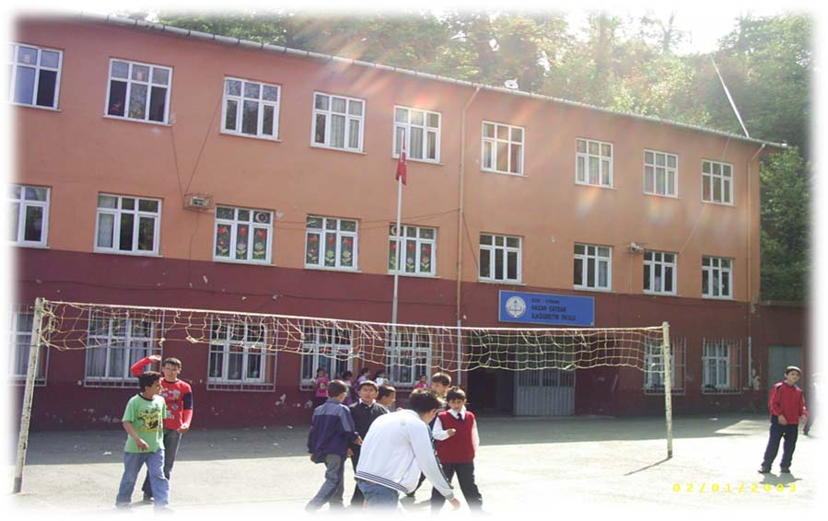

Hazar Çaysan İlköğretim Okulu 1988 yılında devlet vatandaş işbirliği ile Çaysan A.Ş. den alınan arsa üzerinde tek katlı ve beş derslikli, yığma olarak yapılmıştır.

Yerleşim yerinin hızla gelişmesi nedeni ile artan nüfus okul öğrenci mevcudunu arttırmıştır. Bu nedenle okulumuza bir kat ilave yapıldı. Bu da yetmeyince 1999 yılında üçüncü kat ilavesi yapıldı.

MEB tarafından şu anda eğitim görülen okulun temeli 2008 yılında atılmış 7 Mart 2011 yılında eğitim öğretim faaliyetine başlanmıştır.

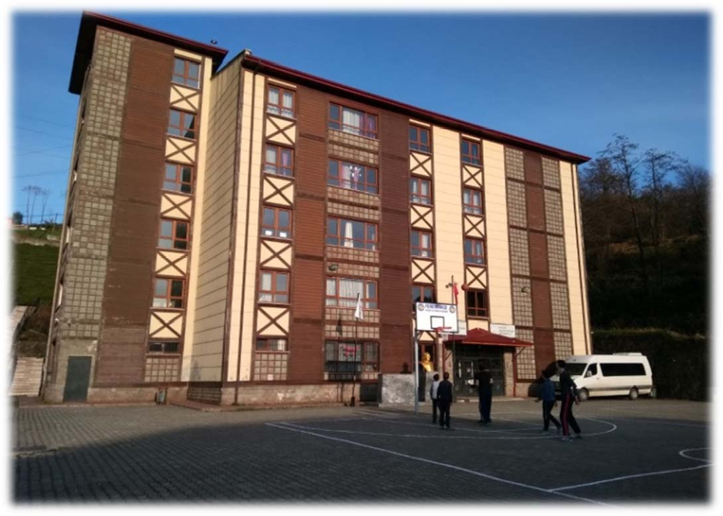

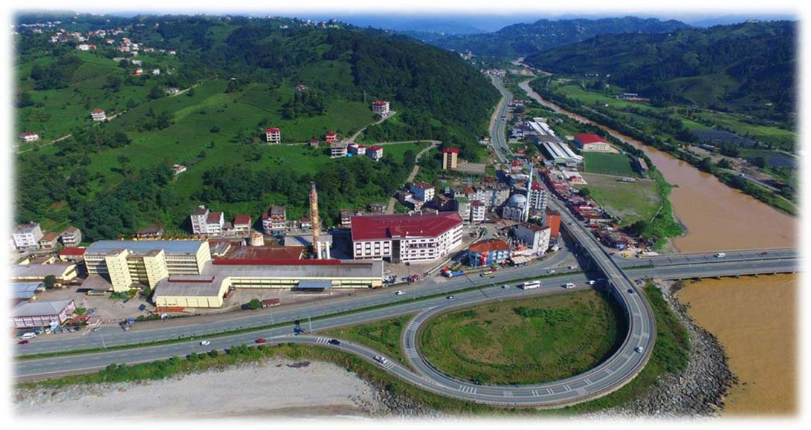

Hazar Çaysan İlkokulu ve Ortaokulu Trabzon-Rize İl sınırı Hazar Mahallesi sahil mevkiinde

İkizdere-İspir yolu üzerinde bulunmaktadır.

Hazar Çaysan İlkokulu ve Ortaokulu 4 katlı tek bina şeklinde inşa edilmiş, arkasında tek katlı yemekhane bulunmaktadır. 2012 yılından itibaren ilkokul ve ortaokul olmak üzere iki ayrı okul tek idare bünyesinde eğitim vermektedir, 7 derslik ilkokul, 8 derslik ortaokul tarafından kullanılmaktadır.

## Okulun Mevcut Durumu: Temel İstatistikler

Bu bölümde, okulumuzun temel istatistiksel verileri yer almaktadır.

## Okul Künyesi

Okulumuzun temel girdilerine ilişkin bilgiler altta yer alan okul künyesine ilişkin tabloda yer almaktadır.

|  |  |  |  |  |  |  |  |  |
| --- | --- | --- | --- | --- | --- | --- | --- | --- |
| **İli: RİZE İlçesi: İYİDERE** | | | | | | | | |
| **Adres:** | | Hazar Mahallesi Sahil Caddesi  Santral Sokak No15/1 | | | **Coğrafi Konum (link)** | | https://goo.gl/maps/m41YwX 1DmGs | |
| **Telefon Numarası:** | | 04643251385 | | | **Faks Numarası:** | | 04643251385 | |
| **e- Posta Adresi:** | | [718322@meb.k12.tr](mailto:718322@meb.k12.tr)  [718335@meb.k12.tr](mailto:718335@meb.k12.tr) | | | **Web sayfası adresi:** | | <http://hazarcaysanoo.meb.k12.tr/> <http://hazarcaysanio.meb.k12.tr/> | |
| **Kurum**  **Kodu:** | | **718322 (ORTAOKUL)**  **718335 (İLKOKUL)** | | | **Öğretim Şekli:** | | (Tam Gün Eğitim) | |
| **Okulun Hizmete Giriş Tarihi : 2011** | | | | | **Toplam Çalışan Sayısı** | |  | |
| **Öğrenci Sayısı:** | Kız | | **90** | | Öğretmen Sayısı | Kadın | **10** | |
| Erkek | | **89** | | Erkek | **8** | |
| **Toplam** | | **179** | | **Toplam** | **18** | |
| Derslik Başına Düşen Öğrenci Sayısı | | | | **12** | Şube Başına Düşen Öğrenci Sayısı | | | **16** |
| Öğretmen Başına Düşen Öğrenci Sayısı | | | | **10** | Şube Başına 30’dan Fazla Öğrencisi Olan  Şube Sayısı | | | **0** |
| Öğrenci Başına Düşen Toplam Gider  Miktarı | | | | **150tl** | Öğretmenlerin Kurumdaki Ortalama Görev  Süresi | | | 3 YIL |

**Tablo 3:Okul Künyesi**

## Çalışan Bilgileri

Okulumuzun çalışanlarına ilişkin bilgiler altta yer alan tabloda belirtilmiştir.

|  |  |  |  |
| --- | --- | --- | --- |
| **ÜNVAN** | **ERKEK** | **KADIN** | **TOPLAM** |
| **Okul Müdürü ve Müdür Yardımcısı** | **3** | **0** | **3** |
| **Sınıf Öğretmeni** | **2** | **4** | **6** |
| **Anasınıfı Öğretmeni** | **1** | **0** | **1** |
| **Branş Öğretmeni** | **5** | **6** | **11** |
| **Rehber Öğretmen** | **0** | **0** | **0** |
| **İşkur Personeli** | **0** | **2** | **2** |
| **Yardımcı Personel** | **1** | **0** | **1** |
| **Güvenlik Personeli** | **0** | **0** | **0** |
| **Toplam Çalışan Sayıları** | **12** | **12** | **24** |

**Tablo 4:Personel Bilgileri**

## Okulumuz Bina ve Alanları

Okulumuzun binası ile açık ve kapalı alanlarına ilişkin temel bilgiler Tablo 4’de yer almaktadır.

|  |  |  |  |  |
| --- | --- | --- | --- | --- |
| **OKUL BÖLÜMLERİ** |  | **ÖZEL ALANLAR** | **VAR** | **YOK** |
| **Okul Kat Sayısı** | **5** | **Çok Amaçlı Salon** | ✓ |  |
| **Derslik Sayısı** | **16** | **Çok Amaçlı Saha** | ✓ |  |
| **Derslik Alanları (m2)** | **713** | **Kütüphane** | ✓ |  |
| **Kullanılan Derslik Sayısı** | **16** | **Fen Laboratuvarı** | ✓ |  |
| **Şube Sayısı** | **17** | **Bilgisayar Laboratuvarı** | ✓ |  |
| **İdari Odaların Alanı (m2)** | **36** | **İş Atölyesi** |  | ✓ |
| **Öğretmenler Odası (m2)** | **21** | **Beceri Atölyesi** |  | ✓ |
| **Okul Oturum Alanı (m2)** | **1800** | **Pansiyon** |  | ✓ |
| **Okul Bahçesi (Açık Alan)(m2)** | **1000** |  |  |  |
| **Okul Kapalı Alan (m2)** | **800** |  |  |  |
| **Sanatsal, bilimsel ve sportif amaçlı toplam alan (m2)** | **200** |  |  |  |
| **Kantin (m2)** |  |  |  | ✓ |
| **Tuvalet Sayısı** | **5** |  |  |  |

**Tablo 5:Okul Yerleşkesine İlişkin Bilgiler**

## Sınıf ve Öğrenci Bilgileri

Okulumuzda yer alan sınıflar ve bu sınıflarda öğrenim gören öğrenci sayıları alttaki tabloda yer almaktadır.

|  |  |  |  |  |  |  |  |
| --- | --- | --- | --- | --- | --- | --- | --- |
| **SINIFI** | **KIZ** | **ERKEK** | **TOPLAM** | **SINIFI** | **KIZ** | **ERKEK** | **TOPLAM** |
| **Anasınıfı** | **7** | **10** | **17** | **5.sınıf** | **6** | **12** | **18** |
| **1.sınıf** | **13** | **12** | **25** | **6.sınıf** | **10** | **6** | **16** |
| **2.sınıf** | **11** | **10** | **21** | **7.sınıf** | **8** | **9** | **17** |
| **3.sınıf** | **11** | **7** | **18** | **8.sınıf** | **8** | **11** | **19** |
| **4.sınıf** | **16** | **12** | **28** |  |  |  |  |
| **İlkokul Toplam** | **58** | **51** | **109** | **Ortaokul Toplam** | **32** | **38** | **70** |

**Tablo 6:Öğrenci Sayıları**

## Donanım ve Teknolojik Kaynaklarımız

Teknolojik kaynaklar başta olmak üzere okulumuzda bulunan çalışır durumdaki donanım malzemelerine ilişkin bilgilere Tablo 6’da yer verilmiştir.

|  |  |  |  |
| --- | --- | --- | --- |
| **TEKNOLOJİK KAYNAKLAR** | **ADET** |  | **ADET** |
| **Akıllı Tahta Sayısı** | **12** | **Yazıcı Sayısı** | **2** |
| **Masaüstü Bilgisayar Sayısı** | **15** | **Fotokopi Makinası Sayısı** | **2** |
| **Taşınabilir Bilgisayar Sayısı** | **1** | **TV Sayısı** | **0** |
| **Projeksiyon Sayısı** | **2** | **İnternet Bağlantı Hızı** | **Fiber İnternet** |

**Tablo 7:Teknolojik Kaynaklar Tablosu**

## Gelir ve Gider Bilgisi

Okulumuzun genel bütçe ödenekleri, okul aile birliği gelirleri ve diğer katkılarda dâhil olmak üzere gelir ve giderlerine ilişkin son iki yıl gerçekleşme bilgileri alttaki tabloda verilmiştir.

|  |  |  |
| --- | --- | --- |
| **YILLAR** | **GELİR MİKTARI** | **GİDER MİKTARI** |
| **2022** | 15000 | 15000 |
| **2023** | 33244,39 | 33244,39 |

**Tablo 8:Gelir/Gider Tablosu**

# PAYDAŞ ANALİZİ

Kurumumuzun en önemli paydaşları arasında yer alan öğrenci, veli ve öğretmenlerimize yönelik olarak anket uygulanmıştır. Paydaşların Okul Müdürlüğü Faaliyetlerine Göre Yapılan Anket Değerlendirmesi aşağıdaki maddeler doğrultusunda yapılmıştır. Paydaşların Hazar Çaysan İlkokulu ve Ortaokulu Faaliyetlerinden Memnuniyet Düzeyi anketi ve Memnun Olunan Faaliyet Alanları anketi düzenlenmiştir.

Değerlendirme yapılırken “Katılıyorum” ve “Fikrim yok ”, “katılmıyorum” birlikte yorumlanarak değerlendirilmiştir. İkinci anketimizde ise değerlendirme; başarılı buluyorum ve başarılı bulmuyorum şeklinde düzenlenmiştir. Paydaşlarımıza uygulamış olduğumuz anket çalışması verileri Excel programına yüklenmiş olup, sonuçlar aşağıdaki gibi yorumlanmıştır.

## Öğrenci Anketi Sonuçları:

Okulumuz paydaşlarına yapılan toplam 105 öğrenci 18 öğretmen ve 30 veli ye uygulanan anket sonuçları aşağıda yer almaktadır. Tüm Paydaşların vermiş olduğunu oranlar hem grafiksel hem de maddesel olarak açıklanmıştır.

Paydaşların Hazar Çaysan İlkokulu-Ortaokulu Müdürlüğü Faaliyetlerine Göre Yapılan Anket değerlendirmesi Verilerine Göre;

**Şekil 1: Paydaşların Hazar Çaysan İlkokulu -Ortaokulu Müdürlüğünün Faaliyetlerinden Memnuniyet Düzeyi(Veli-Öğrenci-Öğretmen)**

## Anket 1 Değerlendirilmesi:

|  |  |  |  |
| --- | --- | --- | --- |
| **FAALİYET ANKETLERE**  **KATILAN KİŞİ SAYISI (75 )** | **KATILIYORUM (%)** | **FİKRİM YOK(%)** | **KATILMIYORUM (%)** |
| Müdürlüğümüz hizmet odaklıdır. | **145(%96.25)** | **5(%1.50)** | **5(%2.25)** |
| Müdürlüğümüz sorunlara çözüm üretir. | **150(%94.00)** | **3(%3.75)** | **2(%2.25)** |
| Müdürlüğümüz yenilikçidir. | **141(%94.75)** | **9(%4.00)** | **5(%1.25)** |
| Müdürlüğümüz kaliteli hizmet sunar. | **138(%94.50)** | **10(%4.00)** | **7(%1.50)** |
| Müdürlüğümüz erişilebilirdir. | **153(%98.00)** | **1(%1.00)** | **1(%1.00)** |
| Müdürlüğümüzün fiziki yapısı ve hizmet koşulları uygundur. | **130(%98.50)** | **10(%4.75)** | **1(%0.75)** |
| Müdürlüğümüz toplumun her kesiminden kurum/kuruluş/kişilere açıktır ve hizmet te fırsat eşitliği sağlamaktadır | **65(%92.50)** | **5(%3.75)** | **5(%3.75)** |
| Müdürlüğümüzün teknolojik imkânları yeterlidir. | **120(%92.50)** | **2(%5.25)** | **33(%2.25)** |
| Müdürlüğümüz finansal kaynakların dağıtılmasında ve yönetilmesinde verilere dayalı olarak çalışır. | **146%96.25)** | **2(%1.50)** | **7(%2.25)** |
| Müdürlüğümüzün talepleri karşılama düzeyi yeterlidir. | **115(%98.50)** | **1(%0.75)** | **39(%0.75)** |
| Müdürlüğümüz kendi görev alanı dışında gerçekleştirilen sosyal, sportif ve kültürel faaliyetleri de desteklemektedir | **110(%96.25)** | **20(%1.50)** | **25(%2.25)** |
| Müdürlüğümüz ürettiği projelerle ilçemizde yaşayanların genel memnuniyet düzeyine katkı sağlamaktadır. | **100(%94.75)** | **15(%3.75)** | **40(%1.50)** |
| **ANKETE KATILAN TOPLAM KİŞİ SAYISI VE YÜZDE ORANI ORTALAMA** | **(%96.50)** | **(%1.50)** | **(%2.00)** |

Okulumuzda paydaşlara uygulanan anket sonucunda müdürlüğümüzün faaliyet alanına göre memnuniyet düzeyi değerlendirilmesi toplam 105 öğrenci 18 öğretmen ve 30 veliye uygulanmış olup ortalama değerlendirilme oranımız katılıyorum sonucu yüzde 96.50 gibi yüksek bir seviye ile değerlendirilmiştir. %1.50 fikrinin olmadığını belirtmiştir. Katılmayan oranı ise % 2 gibi düşük bir seviyede seyretmektedir. İlerleyen yıllarda hedeflerimiz yüzde yüzlük bir sonuç elde etmek olacaktır.

**Şekil 2: Paydaşların Hazar Çaysan İlkokulu-Ortaokulu Müdürlüğünün Memnun Olunan Faaliyet Alanları (Veli-Öğrenci-Öğretmen)**

|  |  |  |
| --- | --- | --- |
| **FAALİYET ANKETLERE KATILAN KİŞİ SAYISI (75 )** | **BAŞARILI BULANLARIN**  **SAYISI (%)** | **BAŞARILI BULMAYANLARIN SAYISI**  **(%)** |
| Müdürlüğe ait faaliyetlerin kamuoyuna tanıtılması | **130(%94.00)** | **25(%6.00)** |
| Müdürlük bünyesinde projelerin üretilmesi ve uygulanması | **128(%94.50)** | **27(%4.50)** |
| Yerel yönetimlerle işbirliği yapılması | **140(%96.25)** | **15(%3.75)** |
| Belirli gün ve haftalarda yapılan programların uygulanması | **150(%97.00)** | **5(%3.00)** |
| Üniversite ile işbirliği yapılması | **152(%97.75)** | **3(%2.25)** |
| Sosyal, kültürel ve sportif alanlarda etkinlikler planlanması | **132(%93.25)** | **23(%6.75)** |
| Yenilik ve değişime açık olması | **116(%99.25)** | **39(%0.75)** |
| Hizmet içi eğitimlerin gerçekleştirilmesi | **110(%98.50)** | **45(%1.50)** |
| İlçe Milli Eğitim Müdürlükleri ve okul/kurumlarla etkili iletişim kurulması | **152(%96.25)** | **3(%3.75)** |
| Eğitsel, mesleki ve kişisel rehberlik hizmetleri sağlanması | **95(%94.75)** | **60(%5.25)** |
| Beyaz Bayrak ve Beslenme Dostu Okul projelerinin uygulanması | **152(%93.25)** | **3(%6.75)** |
| Fatih Projesi'nin yürütülmesi | **154(%96.25)** | **1(%3.75)** |
| **ANKETE KATILAN TOPLAM KİŞİ SAYISI VE YÜZDE ORANI ORTALAMA (75)** | **69.60(%96.01)** | **5.40(%3.99)** |

**Anket 1 Değerlendirilmesi;**

Okulumuzda paydaşlara uygulanan anket sonucunda müdürlüğümüzün Memnun Olunan Faaliyet Alanları değerlendirilmesi toplam 105 öğrenci 18 öğretmen ve 30 veliye uygulanmış olup başaralı bulanların oranı 96.50 gibi yüksek bir sonuç ortaya çıkmıştır. %3.99 kişilik oran ise başarılı bulmadığını ifade etmiştir. İlerleyen yıllarda hedeflerimiz yüzde yüzlük bir sonuç elde etmek olacaktır.

## GZFT (Güçlü, Zayıf, Fırsat, Tehdit) Analizi

GZFT (Güçlü Yönler, Zayıf Yönler, Fırsatlar ve Tehditler) durum analizi kapsamında kullanılan temel yöntemlerdendir. Okulumuzun mevcut durumunu ortaya koyabilmek için geniş katılımlı bir grup ile GZFT analizi yapılmıştır.

Okulumuzda yapılan GZFT analizinde okulun güçlü ve zayıf yönleri ile okulumuz için fırsat ve tehdit olarak değerlendirilebilecek unsurlar tespit edilmiştir.

|  |  |
| --- | --- |
| **GÜÇLÜ YÖNLER** | **AÇIKLAMA** |
| **Öğrenciler** | Sportif ve kültürel etkinliklere katılım oranı TÜBİTAK, yerel ve ulusal projelere katılım oranı Disiplin olaylarının az olması, Devamsızlıkların az olması  Ulaşımın kolay oluşu |
| **Çalışanlar** | Kurum kültürü ve Ekip ruhu Proje tabanlı etkinlikler Yöneticilerin yeterlilik düzeyi  Yönetici-öğretmen-öğrenci ve veli iletişimi  Okul yöneticisinin çevre ile ilgili iletişim ve diyalogunun iyi olması |
| **Veliler** | Sosyo-ekonomik yönler Etkinliklere katılım ve teşvik Akademik başarı  Sınıf mevcutlarının az olması |
| **Donanım** | Fen Laboratuvarı Bilgisayar laboratuvarı |
| **Bütçe** | Okul aile birliği  Hayırsever destekleri |
| **Yönetim Süreçleri** | Eşitlik ve Anlayış Disiplin ve Düzen |
| **İletişim Süreçleri** | İletişim ağları |
| **Bina ve Yerleşke** | Derslik başına düşen öğrenci sayısı Öğretmen başına düşen öğrenci sayısı Sportif ve sosyal etkinliklere elverişli mekân Oyun bahçesi |

|  |  |
| --- | --- |
| **ZAYIF YÖNLER** | **AÇIKLAMA** |
| **Öğrenciler** | Sosyo-ekonomik durum Çevre faktörleri Yabancı dil yeterliliği  Okulun fiziki mekânlarının yetersizliği |
| **Veliler** | Eğitim sürecine müdahale  Velilerin eğitim seviyesinin düşük olması nedeniyle akademik açıdan öğrencileriyle yeterli düzeyde ilgilenememesi |
| **Donanım** | Laboratuvarların etkin kullanımı Akıllı tahtalardan faydalanma düzeyi |
| **Bütçe** | Bütçe kaynaklarının yetersizliği |
| **Çalışanlar** | Bazı branş öğretmenlerinin olmaması, Rehber öğretmen olmaması |
| **Yönetim Süreçleri** | Ödüllendirme sistemi  İnsan kaynakları yönetim politikalarının yeterliliği  İzleme ve değerlendirme yeterliliği |
| **İletişim Süreçleri** |  |

|  |  |
| --- | --- |
| **FIRSATLAR** | **AÇIKLAMA** |
| **Politik** | Okul öncesi eğitime verilen önem Eğitim alanında bilinçli atılımlar İhtiyaçlara uygun projeler |
| **Ekonomik** | Eğitime ayrılan kaynak  Hayırseverler Mezunlar |
| **Sosyolojik** | Köklü bir üniversitenin varlığı Manevi ve kültürel zenginlik |
| **Teknolojik** | Teknolojinin eğitim üzerindeki etkisi |
| **Mevzuat-Yasal** | Eğitimde fırsat eşitliği |
| **Ekolojik** | Çevre bilincindeki artış |

|  |  |
| --- | --- |
| **TEHDİTLER** | **AÇIKLAMA** |
| **Politik** | Eğitim sisteminde sürekli yenilenen programlar  Destek personel yetersizliği, Sınav sistemindeki değişiklikler Yerel yönetimlerin eğitime politikaları |
| **Ekonomik** | Teknolojinin hızlı gelişmesiyle birlikte yeni üretilen cihaz ve makinelerin maliyeti |
| **Sosyolojik** | Olumsuz çevre koşullarından kaynaklı rehberlik ihtiyacı Kitle iletişim araçlarının olumsuz etkileri  İlin nitelikli göç vermesine karşılık niteliksiz göç alması |
| **Teknolojik** | Teknolojinin kişiler üzerindeki olumsuz etkileri |
| **Mevzuat-Yasal** | Velilerin eğitime yönelik duyarlılık düzeylerindeki farklılıklar Mevzuat değişiklikleri |
| **Ekolojik** | Çevre temalı düzenlemelerin yenilenememesi ve uygulamada  yaşanan problemler |

## Gelişim ve Sorun Alanları

Gelişim ve sorun alanları analizi ile GZFT analizi sonucunda ortaya çıkan sonuçların planın geleceğe yönelim bölümü ile ilişkilendirilmesi ve buradan hareketle hedef, gösterge ve eylemlerin belirlenmesi sağlanmaktadır.

Gelişim ve sorun alanları ayrımında eğitim ve öğretim faaliyetlerine ilişkin üç temel tema olan Eğitime Erişim, Eğitimde Kalite ve Kurumsal Kapasite kullanılmıştır. Eğitime erişim, öğrencinin eğitim faaliyetine erişmesi ve tamamlamasına ilişkin süreçleri; Eğitimde kalite, öğrencinin akademik başarısı, sosyal ve bilişsel gelişimi ve istihdamı da dâhil olmak üzere eğitim ve öğretim sürecinin hayata hazırlama evresini; Kurumsal kapasite ise kurumsal yapı, kurum kültürü, donanım, bina gibi eğitim ve öğretim sürecine destek mahiyetinde olan kapasiteyi belirtmektedir.

|  |  |  |
| --- | --- | --- |
| **EĞİTİME ERİŞİM** | **EĞİTİMDE KALİTE** | **KURUMSAL KAPASİTE** |
| Okullaşma Oranı | Akademik Başarı | Kurumsal İletişim |
| Okula Devam/ Devamsızlık | Sosyal, Kültürel ve Fiziksel Gelişim | Kurumsal Yönetim |
| Okula Uyum, Oryantasyon | Sınıf Tekrarı | Bina ve Yerleşke Donanım |
| Özel Eğitime İhtiyaç Duyan Bireyler | İstihdam Edilebilirlik ve Yönlendirme | Taşıma ve servis |
| Yabancı Öğrenciler | Öğretim Yöntemleri | Temizlik, Hijyen |
| Hayat boyu Öğrenme | Ders araç gereçleri | İş Güvenliği, Okul Güvenliği |

Gelişim ve sorun alanlarına ilişkin GZFT analizinden yola çıkılarak saptamalar yapılırken yukarıdaki tabloda yer alan ayrımda belirtilen temel sorun alanlarına dikkat edilmesi gerekmektedir.

**Gelişim ve Sorun Alanlarımız**

|  |  |
| --- | --- |
| **1.TEMA: EĞİTİM VE ÖĞRETİME ERİŞİM** | |
| **1** | Kız çocukları başta olmak üzere özel politika gerektiren grupların eğitime erişimi |
| **2** | Zorunlu eğitimde devamsızlık |
| **3** | Özel eğitime ihtiyaç duyan bireylerin uygun eğitime erişimi |

|  |  |  |
| --- | --- | --- |
| **2.TEMA: EĞİTİM VE ÖĞRETİMDE KALİTE** | | |
| **1** | Sanatsal faaliyetler | |
| **2** | Üstün yetenekli öğrencilere yönelik eğitim ve öğretim hizmetleri | |
| **3** | Eğitsel, mesleki ve kişisel rehberlik hizmetleri | |
| **4** | Okul sağlığı ve hijyen | |
| **5** | Okuma kültürü | |
| **6** | Okul güvenliği |  |
| **7** | Yabancı dil yeterliliği | |
| **8** | Sınav kaygısı | |

|  |  |
| --- | --- |
| **3.TEMA: KURUMSAL KAPASİTE** | |
| **1** | Çalışanların ödüllendirilmesi |
| **2** | Çalışanların motive edilmesi |
| **3** | İdareci ve öğretmenlerin mesleki yeterliliklerinin geliştirilmesi |
| **4** | Tekli eğitim |
| **5** | Projelerin sürdürülebilirliği |
| **6** | İstatistik ve bilgi temini |



Her öğrencinin iyi bir üst eğitim kurumuna yerleşmesini ve sosyal becerilerini geliştirmesini, toplumsal ve milli değerleri yaşamasını sağlamak, çocuklarımıza mutlu ve başarılı bireyler olma isteği ve yeteneğini kazandırmaktır.

**3. BÖLÜM**

**GELECEĞE YÖNELİM**

# MİSYON, VİZYON VE TEMEL DEĞERLER

**Okul Müdürlüğümüzün misyon, vizyon, temel ilke ve değerlerinin oluşturulması kapsamında öğretmenlerimiz, öğrencilerimiz, velilerimiz, çalışanlarımız ve diğer paydaşlarımızdan alınan görüşler, sonucunda stratejik plan hazırlama ekibi tarafından oluşturulan misyon, vizyon, temel Değerler; Okulumuz üst kurulana sunulmuş ve üst kurul tarafından onaylanmıştır.**



**MİSYONUMUZ**

Bütün çalışanlarımızın temeli öğrencilerimizdir. Öğrencilerimize birey olarak saygı duyulur. Öğrenci ve öğretmen arasındaki sevgi-saygı bağının gün geçtikçe geliştirilmesi, herkesin ortak hedefleri arasındadır. Biz duygusunun hâkim olduğu ortam ve anlayışın gereğine inanırız. Öğrencilerin öğrenmeyi öğrenmesi ilk önceliktir. Türkçenin güzel konuşulması ve yazılması ortak değerimizdir. Okul-veli işbirliği sağlanarak, öğrencinin okulda kazandığı davranışların hayata geçirilebilmeleri için çalışılır. Başarının ekip çalışması, teşvik ve ödüllendirme ile artacağına inanırız. Okulumuzun fiziki şartları iyi ve gelişmeye elverişli olması ayrıcalığımızdır.

# VİZYONUMUZ



**TEMEL DEĞERLER VE İLKELERİMİZ**

* Önce insan,
* Karşılıklı güven ve dürüstlük,
* Sabırlı, hoşgörülü ve kararlılık,
* Eğitimde süreklilik anlayışı,
* Adaletli performans değerlendirme,
* Bireysel farkları dikkate almak,
* Kendisiyle ve çevresi ile barışık olmak,

**4. BÖLÜM**

**AMAÇ, HEDEF VE EYLEMLER**

Bu bölümde, stratejik amaçlar, hedefler ve eylemler yer almaktadır.

**TEMA1**

**EĞİTİM VE ÖĞRETİME ERİŞİM**

**Eğitim ve öğretime erişim okullaşma ve okul terki, devam ve devamsızlık, okula uyum ve oryantasyon, özel eğitime ihtiyaç duyan bireylerin eğitime erişimi, yabancı öğrencilerin eğitime erişimi ve hayat boyu öğrenme kapsamında yürütülen faaliyetlerin ele alındığı temadır.**

## Stratejik Amaç 1:

**Kayıt bölgemizde yer alan çocukların okullaşma oranlarını artıran, öğrencilerin uyum ve devamsızlık sorunlarını gideren etkin bir yönetim yapısı kurulacaktır. Okul öncesi eğitim ve temel eğitimde öğrencilerimizin bilişsel, duygusal ve fiziksel olarak çok boyutlu gelişimleri sağlanacaktır.**

## Stratejik Hedef 1.1:

**Kayıt bölgemizde yer alan çocukların okullaşma oranları artırılacak ve öğrencilerin uyum ve devamsızlık sorunları da giderilecektir.**

**PERFORMANS GÖSTERİLERİ**

|  |  |  |  |  |  |  |  |
| --- | --- | --- | --- | --- | --- | --- | --- |
| **NO** | **PERFORMANS GÖSTERGESİ** | **ME VCU**  **T** |  |  | **HEDEF** | | |
|  |  | **2023** | **2024** | **2025** | **2026** | **2027** | **2028** |
| **PG.1.1.a** | Kayıt bölgesindeki öğrencilerden okula kayıt yaptıranların oranı%) | %90 | %92 | %95 | %97 | %98 | %100 |
| **PG.1.1.b** | Okula yeni başlayan öğrencilerden oryantasyon eğitimine katılanların oranı (%) | %65 | %70 | %75 | %80 | %85 | %90 |
| **PG.1.1.c** | Bir eğitim ve öğretim döneminde 20 gün ve üzeri devamsızlık yapan öğrenci oranı (%) | %0 | %0 | %0 | %0 | %0 | %0 |
| **PG.1.1.d** | Temel eğitimde öğrenci sayısı 30’dan fazla olan şube oranı (%) | %0 | %0 | %0 | %0 | %0 | %0 |

|  |  |  |  |  |  |  |  |
| --- | --- | --- | --- | --- | --- | --- | --- |
|  |  |  |  |  |  |  |  |
| **PG.1.1.e** | 1 Eğitim kayıt bölgelerinde kurulan okul ve mahalle spor kulüplerinden yararlanan öğrenci oranı (%) | %0 | %0 | %10 | %20 | %30 | %40 |
| **PG.1.1.f** | Destek programına katılan öğrencilerden hedeflenen başarıya ulaşan öğrencilerin oranı (%) | %10  0 | %10  0 | %10  0 | %10  0 | %100 | %100 |
| **PG.1.1.g** | Okulun özel eğitime ihtiyaç duyan bireylerin kullanımına uygunluğu (0-1) | 0 | 0 | 1 | 1 | 1 | 1 |

**EYLEMLER**

|  |  |  |  |
| --- | --- | --- | --- |
| **NO** | **EYLEM İFADESİ** | **EYLEM SORUMLUSU** | **EYLEM TARİHİ** |
| **1.1.1** | Kayıt bölgesinde yer alan öğrencilerin tespiti çalışması yapılacaktır. | Okul Stratejik Plan Ekibi Okul Yönetimi | Her Yıl Eylül- Ekim |
| **1.1.2** | Devamsızlık yapan öğrencilerin tespiti ve erken uyarı sistemi için çalışmalar yapılacaktır. | Okul Stratejik Plan Ekibi Tüm Öğretmenler | Her Ay Sonu |
| **1.1.3** | Devamsızlık yapan öğrencilerin velileri ile özel aylık toplantı ve görüşmeler yapılacaktır. | Okul Stratejik Plan Ekibi Tüm Öğretmenler | 3 Aylık Dönem |
| **1.1.4** | Özel eğitim öğrenci velilerine yönelik toplantılar gerçekleştirilecektir. | Okul Stratejik Plan Ekibi Tüm Öğretmenler | 3 Aylık Dönem |
| **1.1.5** | Sportif kültürel faaliyetlerde yönlendirmeler yapılacaktır. | Okul Stratejik Plan Ekibi Okul yönetimi,Tüm Öğrt. | 6 Aylık Dönem |
| **1.1.6** | Erken çocukluk eğitim hizmeti bilgilendirilmesi yapılacaktr. | Okul Stratejik Plan Ekibi Okul yönetimi,Tüm Öğretmenler | 6 Aylık Dönem |
| **1.1.7** | Erken çocukluk eğitiminde şartları elverişsiz gruplarda eğitimin niteliği artırılacaktır. | Okul Stratejik Plan Ekibi Okul yönetimi,Tüm Öğretmenler | 6 Aylık Dönem |
| **1.1.8** | Okullar arası başarı farkı azaltılarak okulların niteliği artırılacaktır. | Okul Stratejik Plan Ekibi Okul yönetimi,Tüm Öğretmenler | 1 Yıllık Dönem |

**TEMA 2**

**EĞİTİM VE ÖĞRETİMDE KALİTENİN ARTTIRILMASI**

Eğitim ve öğretimde kalitenin artırılması başlığı esas olarak eğitim ve öğretim faaliyetinin hayata hazırlama işlevinde yapılacak çalışmaları kapsamaktadır.

Bu tema altında akademik başarı, sınav kaygıları, sınıfta kalma, ders başarıları ve kazanımları, disiplin sorunları, öğrencilerin bilimsel, sanatsal, kültürel ve sportif faaliyetleri ile istihdam ve meslek edindirmeye yönelik rehberlik ve diğer mesleki faaliyetler yer almaktadır.

## Stratejik Amaç 2:

**Öğrencilerimizin gelişmiş dünyaya uyum sağlayacak şekilde donanımlı bireyler olabilmesi için eğitim ve öğretimde kalite artırılacaktır.**

**Öğrencileri ilgi, yetenek ve kapasiteleri doğrultusunda hayata ve üst öğretime hazırlayan bir ortaöğretim sistemi ile toplumsal sorunlara çözüm getiren, ülkenin sosyal, kültürel ve ekonomik kalkınmasına katkı sunan öğrenciler yetiştirilecektir.**

### Stratejik Hedef 2.1:

**Öğrenme kazanımlarını takip eden ve velileri de sürece dâhil eden bir yönetim anlayışı ile öğrencilerimizin akademik başarıları ve sosyal faaliyetlere etkin katılımı artırılacaktır.**

**PERFORMANS GÖSTERGELERİ**

|  |  |  |  |  |  |  |  |
| --- | --- | --- | --- | --- | --- | --- | --- |
| **NO PERFORMANS GÖSTERGESİ** | | **MEV HEDEF**  **CUT** | | | | | |
|  |  | **2023** | **2024** | **2025** | **2026** | **2027** | **2028** |
| **PG.2.1.a** | Üst kuruma yerleşen öğrenci oranı (%) | %100 | %100 | %100 | %100 | %100 | %100 |
| **PG.2.1.b** | Ders dışı etkinliklere katılan öğrenci oranı (%) | %70 | %75 | %80 | %85 | %90 | %95 |
| **PG.2.1.c** | Sınav kaygısına yönelik gerçekleştirilen rehberlik toplantı sayısı | 2 | 3 | 3 | 4 | 4 | 4 |
| **PG.2.1.d** | Ulusal/uluslararası ve yerel projelere katılan öğrenci sayısı | 0 | 3 | 90 | 150 | 200 | 300 |
| **PG.2.1.e** | Ulusal/uluslararası ve yerel projelere rehberlik yapan öğretmen sayısı | 3 | 10 | 15 | 20 | 25 | 35 |
| **PG.2.1.f** | Toplumsal sorumluluk ve gönüllülük programlarına katılan öğrenci oranı (%) | 0 | 10 | 15 | 20 | 25 | 30 |
| **PG.2.1.g** | Okul bünyesinde yürütülen proje sayısı | 0 | 0 | 0 | 1 | 2 | 2 |

**EYLEMLER**

|  |  |  |  |
| --- | --- | --- | --- |
| **NO** | **EYLEM İFADESİ** | **EYLEM SORUMLUSU** | **EYLEM TARİHİ** |
| **2.1.1** | Yazılı sonuçları öğrenci bazında takip edilerek gelişimleri takip edilecektir. | Okul Stratejik Plan Ekibi Okul yönetimi,Tüm  Öğretmenler | 3 Aylık Dönem |
| **2.1.2** | Sınav kaygısını ortadan kaldırabilmek için rehberlik çalışmaları yapılacaktır. | Okul Stratejik Plan Ekibi Tüm Öğretmenler | 3 Aylık Dönem |
| **2.1.3** | Tüm yönetici ve öğretmenlerimize yönelik Ar-Ge Birim üyelerinin desteğiyle bilgilendirme toplantıları  gerçekleştirilecektir. | Okul Stratejik Plan Ekibi Tüm Öğretmenler | 6 Aylık Dönem |
| **2.1.4** | Ulusal/uluslararası ve yerel projeler hakkında öğrenci ve öğretmenler bilgilendirilecek, proje hazırlamaları yönünde motive edilecektir. | Okul Stratejik Plan Ekibi Tüm Öğretmenler | 1 Yıllık Dönem |
| **2.1.5** | Öğretmenlerin mesleki gelişimlerine yönelik düzenlenen seminer/toplantı gibi faaliyetlere katılımları sağlanacaktır. | Okul Stratejik Plan Ekibi Tüm Öğretmenler | 6 Aylık Dönem |
| **2.1.6** | Akademik bilginin beceriye dönüştürülmesine yönelik çalışmalar yapılacaktır. | Okul Stratejik Plan Ekibi Tüm Öğretmenler | 6 Aylık Dönem |

### Stratejik Hedef 2.2:

**Etkin bir rehberlik anlayışıyla, öğrencilerimizi ilgi ve becerileriyle orantılı bir şekilde üst öğrenime veya istihdama hazır hale getiren daha kaliteli bir kurum yapısına geçilecektir.**

**PERFORMANS GÖSTERGELERİ**

|  |  |  |  |  |  |  |  |
| --- | --- | --- | --- | --- | --- | --- | --- |
| **NO PERFORMANS GÖSTERGESİ** | | **MEV HEDEF**  **CUT** | | | | | |
|  |  | **2023** | **2024** | **2025** | **2026** | **2027** | **2028** |
| **PG.2.2.**  **a** | Mesleki rehberlik faaliyet sayısı | 2 | 3 | 4 | 54 | 5 | 5 |
| **PG.2.2.**  **b** | Yetiştirme kurslarından memnuniyet oranı (%) | %70 | %75 | %80 | %85 | %85 | %90 |
| **PG.2.2.**  **c** | Sınav kaygısı yaşayan öğrenci oranı (%) | %75 | %50 | %40 | %30 | %20 | %10 |
| **PG.2.2.**  **d** | Öğretim kademelerinde özel yeteneklilere yönelik açılan destek eğitim odalarında derslere katılan öğrenci sayısı | 0 | 0 | 0 | 0 | 0 | 1 |
| **PG.2.2.**  **e** | Engellilerin kullanımına uygun asansör/lift, rampa ve tuvaleti olan okul sayısı | 0 | 0 | 0 | 0 | 1 | 1 |

**EYLEMLER**

|  |  |  |  |
| --- | --- | --- | --- |
| **NO** | **EYLEM İFADESİ** | **EYLEM SORUMLUSU** | **EYLEM TARİHİ** |
| **2.2.1** | Öğrenciler bilgi ve yetenekleri doğrultusunda uygun mesleklere yönlendirilecektir. | Okul Stratejik Plan Ekibi Okul yönetimi,Tüm  Öğretmenler | 1 Yıllık Dönem |
| **2.2.2** | Yetiştirme kurslarının niteliğinin artırılabilmesi için zümre toplantıları gerçekleştirilecek, | Okul Stratejik Plan Ekibi Okul yönetimi,Tüm Öğretmenler | 3 Aylık Dönem |
| **2.2.3** | Yetiştirme kurslarının devamlılığını sağlayabilmek için veli toplantıları gerçekleştirilecektir. | Okul Stratejik Plan Ekibi Okul yönetimi,Tüm  Öğretmenler | 3 Aylık Dönem |
| **2.2.4** | Sınav kaygısını ortadan kaldırabilmek için rehberlik çalışmaları gerçekleştirilecektir. | Okul Stratejik Plan Ekibi Okul yönetimi,Tüm Öğretmenler | 3 Aylık Dönem |
| **2.2.5** | Özel yeteneklilere yönelik tanılama ve değerlendirme araçları daha ileri seviyeye taşınacaktır. | Okul Stratejik Plan Ekibi  Okul yönetimi,Tüm Öğretmenler | 1 Yıllık Dönem |
| **2.2.6** | Özel yeteneklilere yönelik kurumsal yapı ve süreçler iyileştirilecektir. | Okul Stratejik Plan Ekibi Okul yönetimi | 1 Yıllık Dönem |
| **2.2.7** | Özel yeteneklilere yönelik öğrenme ortamları, ders yapıları ve materyalleri geliştirilecektir. | Okul Stratejik Plan Ekibi Okul yönetimi | 6 Aylık Dönem |
| **2.2.8** | Özel eğitim ihtiyacı olan öğrencilere yönelik hizmetlerin kalitesi artırılacaktır. | Okul Stratejik Plan Ekibi Okul yönetimi,Tüm Öğretmenler | 1 Yıllık Dönem |

## Stratejik Amaç 3:

**Bütün öğrencilerimize, medeniyetimizin ve insanlığın ortak değerleri ile çağın gereklerine uygun bilgi, beceri, tutum ve davranışların kazandırılması sağlanacaktır.**

## Stratejik Hedef 3.1:

**Öğrencilerin yaş, okul türü ve programlarına göre gereksinimlerini dikkate alan beceri temelli yabancı dil yeterlilikleri sistemine geçilmesine ilişkin etkin çalışmalar yürütülecektir.**

**PERFORMANS GÖSTERGELERİ**

|  |  |  |  |  |  |  |  |
| --- | --- | --- | --- | --- | --- | --- | --- |
| **NO PERFORMANS GÖSTERGESİ** | | **MEV HEDEF**  **CUT** | | | | | |
|  |  | **2023** | **2024** | **2025** | **2026** | **2027** | **2028** |
| **PG.3.1.**  **a** | Bir eğitim ve öğretim döneminde bilimsel, kültürel, sanatsal ve sportif alanlarda en az bir faaliyete katılan öğrenci oranı (%) | %75 | %80 | %85 | %90 | %95 | %10  0 |
| **PG.3.1.**  **b** | Öğrenci başına okunan kitap sayısı | 4 | 5 | 6 | 7 | 8 | 8 |
| **PG 3.1.c** | Ortaöğretime merkezi sınavla yerleşen öğrenci oranı (%) | %1.25 | %3 | %90 | %150 | %20  0 | %30  0 |
| **PG 3.1.d** | Yabancı dil dersi yılsonu puan ortalaması (%) | %3 | %10 | %15 | %20 | %25 | %35 |
|  | Toplumsal sorumluluk ve gönüllülük programlarına katılan öğrenci oranı (%) | 0 | %35 | %40 | %45 | %50 | %55 |

|  |  |  |  |  |  |  |  |
| --- | --- | --- | --- | --- | --- | --- | --- |
| **PG 3.1.e** | Yabancı dil sınavında (YDS) en az C seviyesi veya eşdeğeri bir belgeye sahip olan öğretmen oranı (%) | %0 | %0 | %0 | %1 | %2 | %2 |

**EYLEMLER**

|  |  |  |  |
| --- | --- | --- | --- |
| **NO** | **EYLEM İFADESİ** | **EYLEM SORUMLUSU** | **EYLEM TARİHİ** |
| **3.1.1.** | Eğitim kalitesinin artırılması için ölçme ve değerlendirme yöntemleri etkinleştirilecek ve yeterlilik temelli ölçme değerlendirme yapılacaktır. | Okul Stratejik Plan Ekibi Okul yönetimi,Tüm Öğretmenler | 1 Yıllık Dönem |
| **3.1.2** | Öğrencilerin bilimsel, kültürel, sanatsal, sportif ve toplum hizmeti alanlarında etkinliklere katılımı artırılacak ve izlenecektir.. | Okul Stratejik Plan Ekibi Tüm Öğretmenler | 1 Yıllık Dönem |
| **3.1.3** | Kademeler arası geçiş sınavlarının eğitim sistemi üzerindeki baskısı azaltılacak ve yeterlilik temelli ölçme değerlendirme çalışmaları yapılacaktır. | Okul Stratejik Plan Ekibi Tüm Öğretmenler | 3 Aylık Dönem |
| **3.1.4** | İlçe genelindeki yabancı dil eğitimleri, seviye ve okul türlerine göre uyarlanacaktır. | Okul Stratejik Plan Ekibi Tüm Öğretmenler | 1 Yıllık Dönem |
| **3.1.5** | Yeni kaynaklar ile öğrencilerin İngilizce konuşulan bir dünyayı deneyimlemesi ve Bakanlıkça geliştirilecek olan dijital içerikleri kullanmaları sağlanacaktır | Okul Stratejik Plan Ekibi Tüm Öğretmenler | 1 Yıllık Dönem |
| **3.1.6** | Yabancı dil eğitiminde öğretmen nitelik ve yeterlilikleri yükseltilecektir. | Okul Stratejik Plan Ekibi | 1 Yıllık Dönem |

**TEMA 3**

**KURUMSAL KAPASİTE**

## Stratejik Amaç 4:

**Eğitim ve öğretim faaliyetlerinin daha nitelikli olarak verilebilmesi için okulumuzun kurumsal kapasitesi güçlendirilecektir.**

### Stratejik Hedef 4.1:

**Belirlenen ihtiyaçlar doğrultusunda fiziki alt yapı eksiklikleri giderilecek, öğrenci ve veli memnuniyeti artırılacaktır.**

**PERFORMANS GÖSTERGELERİ**

|  |  |  |  |  |  |  |  |
| --- | --- | --- | --- | --- | --- | --- | --- |
| **NO PERFORMANS GÖSTERGESİ** | | **MEV HEDEF**  **CUT** | | | | | |
|  |  | **2023** | **2024** | **2025** | **2026** | **2027** | **2028** |
| **PG.4.1.**  **a** | Okul servislerinden memnuniyet oranı (%) | %90 | %95 | %100 | %10  0 | %10  0 | %100 |
| **PG.4.1.**  **b** | Yapılan tadilat sayısı | 1 | 1 | 2 | 2 | 2 | 2 |
| **PG.4.1.**  **c** | Kişisel Gelişim alanında verilen seminer sayısı | 0 | 1 | 2 | 3 | 4 | 5 |
| **PG.4.1.**  **d** | Okul temizliğinden memnuniyet oranı (%) | %80 | %85 | %90 | %95 | %10  0 | %100 |

**EYLEMLER**

|  |  |  |  |
| --- | --- | --- | --- |
| **NO** | **EYLEM İFADESİ** | **EYLEM SORUMLUSU** | **EYLEM TARİHİ** |
| **4.1.1** | Okul servislerinin denetimi yapılacaktır. Öğrencilerle görüşülerek problemler tespit edilecektir. | Okul Stratejik Plan Ekibi Okul yönetimi,Tüm  Öğretmenler | 3 Aylık Dönem |
| **4.1.2** | Temizlik konulu projeler yürütülecek, öğretmen ve öğrencilerin Yardımcı personeler projede aktif yer almaları sağlanacaktır. | Okul Stratejik Plan Ekibi Tüm Öğretmenler | 1 Yıllk Dönem |
| **4.1.3** | Okulumuzdaki tüm paydaşlarımıza yönelik olarak temizlik temalı bilgilendirme toplantısı yapılması  sağlanacaktır. (Sağlık İl Müdürlüğü) | Okul Stratejik Plan Ekibi Tüm Öğretmenler | 1 Yıllık Dönem |
| **4.1.4** | RAM (Rehberlik Araştırma Merkezi) ile görüşülerek kişisel gelişim alanında toplantılar düzenlenecektir. | Okul Stratejik Plan Ekibi Tüm Öğretmenler | 1 Yıllık Dönem |

## Stratejik Amaç 5:

**Çağdaş normlara uygun, etkili, verimli yönetim ve organizasyon yapısı ve süreçleri hâkim kılınacaktır.**

### Stratejik Hedef 5.1:

**Öğretmen ve okul yöneticilerinin gelişimlerini desteklemek amacıyla Bakanlığımız tarafından oluşturulacak olan mesleki gelişim modeli kullanılacaktır.**

**PERFORMANS GÖSTERGELERİ**

|  |  |  |  |  |  |  |  |
| --- | --- | --- | --- | --- | --- | --- | --- |
| **NO** | **PERFORMANS GÖSTERGESİ** | **ME VCU T** |  |  | **HEDEF** | | |
|  |  | **2023** | **2024** | **2025** | **2026** | **2027** | **2028** |
| **PG.5.1.**  **a** | Kurum stratejik planları ile yıllık gelişim planlarının izlenmesi için kurulan sistemin kullanılma oranı (%) | %80 | %85 | %88 | %92 | %96 | %100 |
| **PG.5.1.**  **b** | Lisansüstü eğitim alan personel oranı (%) | 1 | 3 | 4 | 5 | 6 | 10 |
| **PG.5.1.**  **c** | Alanında lisansüstü eğitim alan öğretmen oranı (%) | 0 | 2 | 4 | 5 | 6 | 10 |
| **PG.5.1.**  **d** | Yönetim alanında lisansüstü eğitim alan yönetici oranı (%) | %12 | %12 | %24 | %36 | %48 | %60 |

**EYLEMLER**

|  |  |  |  |
| --- | --- | --- | --- |
| **NO** | **EYLEM İFADESİ** | **EYLEM SORUMLUSU** | **EYLEM TARİHİ** |
| **5.1.1** | Lisansüstü eğitim alan öğretmenler tespit edilecektir. | Okul Stratejik Plan Ekibi Okul yönetimi,Tüm  Öğretmenler | 1 Yıllık Dönem |
| **5.1.2** | Alanlarında lisansüstü eğitim almaları teşvik edilecektir. | Okul Stratejik Plan Ekibi Tüm Öğretmenler | 6 AY Dönem |
| **5.1.3** | Lisansüstü eğitim alan veya almak isteyen personele kanunlar,yönetmelikler doğrultusunda gerekli imkanlar sağlanacaktır. | Okul Stratejik Plan Ekibi Tüm Öğretmenler | 1 Yıllık Dönem |
| **5.1.4** | Eğitim süreçlerinde okul yönetimi ile işbirliği sağlanacaktır. | Okul Stratejik Plan Ekibi Tüm Öğretmenler | 1 Yıllık Dönem |

**5. BÖLÜM**

**İZLEME ve DEĞERLENDİRME**

# MALİYETLENDİRME

|  |  |  |  |  |  |  |
| --- | --- | --- | --- | --- | --- | --- |
| **KAYNAK TABLOSU** | **2023** | **2024** | **2025** | **2026** | **2027** | **TOPLAM** |
|  |  |  |  |  |  |  |
| **Genel Bütçe** | 102550 | 40000 | 50000 | 60000 | 70000 | 75000 |
| **Valilikler ve Belediyelerin Katkısı** | - |  |  |  |  |  |
| **Diğer (Okul Aile Birlikleri)** | 15000 | 33000 | 20000 | 22000 | 23000 | 25000 |
| **TOPLAM** |  |  |  |  |  |  |

**Tablo 9:Stratejik Planı Faaliyet/Proje Maliyetlendirme**

**6. BÖLÜM**

**İZLEME ve DEĞERLENDİRME**

# İZLEME VE DEĞERLENDİRME MODELİ

5018 sayılı Kamu Mali Yönetimi ve Kontrol Kanunun amaçlarından biri; kalkınma planları ve programlarda yer alan politika ve hedefler doğrultusunda kamu kaynaklarının etkili, ekonomik ve verimli bir şekilde elde edilmesi ve kullanılmasını, hesap verebilirliği ve malî saydamlığı sağlamak üzere, kamu malî yönetiminin yapısını ve işleyişini düzenlemektir.

Bu amaç doğrultusunda kamu idarelerinin; stratejik planlar vasıtasıyla, kalkınma planları, programlar, ilgili mevzuat ve benimsedikleri temel ilkeler çerçevesinde geleceğe ilişkin misyon ve vizyonlarını oluşturması, stratejik amaçlar ve ölçülebilir hedefler saptaması, performanslarını önceden belirlenmiş olan performans göstergeleri doğrultusunda ölçmesi ve bu sürecin izleme ve değerlendirmesini yapmaları gerekmektedir.

İzleme, stratejik plan uygulamasının sistematik olarak takip edilmesi ve raporlanmasıdır. Değerlendirme ise, uygulama sonuçlarının amaç ve hedeflere kıyasla ölçülmesi ve söz konusu amaç ve hedeflerin tutarlılık ve uygunluğunun analizidir.

Stratejik Planın başarısı, ortaya konulan amaçlara ulaşılıp ulaşılmadığını ya da amaçlar yönünde ilerleme olup olmadığını bilmekten geçer. Uzun vadeli hedeflere ulaşmak için bunların ölçülebilir kısa vadeli uygulama bölümlerine indirgenmesi gereklidir. Kısa vadeli sonuçları kontrol etmek doğal ve sağlıklı bir yaklaşımdır. Performans hedefleri bu açıdan önemlidir. İyidere Hazar Çaysan İlkokulu-Ortaokulu Müdürlüğü Stratejik Planında ortaya konulan ve 2024-2028 dönemine yönelik hedeflere ilişkin gerçekleşmeler planın başarıya ulaşması için bu dönemler içinde yıllık iki kez gözden geçirilecektir. Bu değerlendirme, faaliyet alanları çerçevesinde, Müdürlüğün birimlerinin hazırlayacağı 6 aylık faaliyet raporlarıyla yapılacaktır. İlerleme sağlanan ve sağlanamayan alanların ortaya konulacağı bu raporlar, faaliyetlerin sürekli geliştirilmesi için plana ışık tutacaktır.

Stratejik Planın belirli dönemlerde izlenmesi ve değerlendirilmesi, Stratejik Plan Hazırlama Ekibi tarafından yapılacak ve hazırlanan raporlar Strateji Geliştirme Hizmetleri sorumlu müdür yardımcısına sunulacaktır.

İzleme ve değerlendirme süreci kurumsal öğrenmeyi ve sürekli iyileştirmeyi sağlayacak, ayrıca, hesap verebilirlik ve şeffaflık ilkelerine katkıda bulunacaktır.

|  |  |  |  |
| --- | --- | --- | --- |
| **İzleme Değerlendirme** | **Gerçekleştirilme Zamanı** | **İzleme Değerlendirme Dönemi Süreç Açıklaması** | **Zaman Kapsamı** |
| **Birinci İzleme- Değerlendirme Dönemi** | Her yılın Temmuz ayı içerisinde | * SPE birimi tarafından harcama birimlerinden sorumlu oldukları göstergeler ile ilgili gerçekleşme durumlarına ilişkin verilerin toplanması ve konsolide edilmesi * Göstergelerin gerçekleşme durumları hakkında hazırlanan raporun üst yöneticiye sunulması | **Ocak- Temmuz dönemi** |
| **İkinci İzleme- Değerlendirme Dönemi** | İzleyen yılın Şubat ayı sonuna kadar | * SPE birimi tarafından harcama birimlerinden sorumlu oldukları göstergeler ile ilgili yılsonu gerçekleşme durumlarına ilişkin verilerin toplanması ve konsolide edilmesi * Üst yönetici başkanlığında harcama birim yöneticilerince yılsonu gerçekleşmelerinin, gösterge hedeflerinden sapmaların ve sapma nedenlerin değerlendirilerek gerekli tedbirlerin alınması | **Tüm yıl** |